目录
19. 十九届（2013）试题 2
19.1 十九届普及组 2
19.2 十九届提高组 2
18. 十八届（2012）试题 20
18.1 十八届普及组 20
18.2 十八届提高组 31
17. 十七届（2011）试题 49
17.1 十七届普及组 49
17.2 十七届提高组 62
01 模拟测试 71
01.1 2014模拟测试一 71
01.2 2014模拟测试二 86
01.3 2014模拟测试三 99

19. 十九届（2013）试题

19.1 十九届普及组

19.2 十九届提高组
一、单项选择题（共15题，每题1.5分，共计22.5分；每题有且仅有一个正确选项）
1．一个32位整型变量占用（ A ）个字节。
A．4 B．8 C．32 D．128
2．二进制数11.01在十进制下是（ A ）。
A．3.25 B．4.125 C．6.25 D．11.125
3．下面的故事与（ B ）算法有着异曲同工之妙。
从前有座山，山里有座庙，庙里有个老和尚在给小和尚讲故事：“从前有座山，山里有座庙，庙里有个老和尚在给小和尚讲故事：‘从前有座山，山里有座庙，庙里有个老和尚在给小和尚讲故事…………………………’”
A．枚举 B．递归 C．贪心 D．分治
4．1948年，（ D ）将热力学中的熵引入信息通信领域，标志着信息论研究的开端。
A．冯•诺伊曼(John von Neumann) B．图灵（Alan Turing）
C．欧拉（Leonhard Euler） D．克劳德•香农（Claude Shannon）
【分析】 香农信息论鼻祖
5．已知一棵二叉树有2013个节点，则其中至多有（ A ）个节点有2个子节点。
A．1006 B．1007 C．1023 D．1024
【分析】（1）树根深度为0，深度为10的满二叉树节点总数2047；
（2）本题树深为10的完全二叉树，与满二叉树相比少了34个节点，
（3）深度为9的满二叉树节点总数量为1023；
（4）1023-（34/2）=1006
6．在一个有向图中，如果任意两点之间都存在路径相连，则称其为连通图。右图是一个有5个顶点、8条边的连通图。若要使它不再是连通图，至少要删去其中的（ B ）条边。  A．2 B．3 C．4 D．5 | 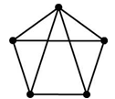
【分析】要使图不联通，只要其中某一个节点不连通即可，所有顶点度最少是3，所以最少需要删除3条边
7．斐波那契数列的定义如下：F₁=1，F₂=1，F_{n}=F_{n-1}+F_{n-2}（n≥3）。如果用下面的函数计算斐波那契数列的第n项，则其时间复杂度为（ D ）。
function F(n:longint):longint;
begin
if n<=2 then
F:=1
else
F:=F(n-1)+F(n-2);
end;
A．O(1) B．O(n) C．O(n²) D．O(F_{n})
【分析】计算F1需要1次，计算F2需要一次，计算Fn需要计算F(n-1)的次数加上F（n-2）的次数，所以其实就是计算Fn次，于是答案选择D，至于这个Fn到底是多大，数学上可以计算，它等于O((（1+sqrt(5)）/2)^n).

8．二叉查找树具有如下性质：每个节点的值都大于其左子树上所有节点的值、小于其右子树上所有节点的值。那么，二叉查找树的（ B ）是一个有序序列。
A．先序遍历 B．中序遍历 C．后序遍历 D．宽度优先遍历
9．将（2，6，10，17）分别存储到某个地址区间为0～10的哈希表中，如果哈希函数h(x)=（ D ），将不会产生冲突，其中a mod b表示a除以b的余数。
A．x mod 11 B．x² mod 11
C．2x mod 11 D．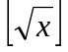mod 11，其中表示下取整
【分析】A项6和17对11取余都是6发生冲突，B项10的平方和17的平方对11取余都是1发生冲突，C项6的两倍和17的两倍对11取余都是1发生冲突，D项分别为1，2，3，4，不冲突
10．IPv4协议使用32位地址，随着其不断被分配，地址资源日趋枯竭。因此，它正逐渐被使用（ D ）位地址的IPv6协议所取代。
A．40 B．48 C．64 D．128
11．二分图是指能将顶点划分成两个部分，每一部分内的顶点间没有边相连的简单无向图。那么12个顶点的二分图至多有（ C ）条边。
A．18 B．24 C．36 D．66
【分析】二分为6个和6个的顶点，此时边最多，有36条边。

12．（ B ）是一种通用的字符编码，它为世界上绝大部分语言设定了统一并且唯一的二进制编码，以满足跨语言、跨平台的文本交换。目前它已经收录了超过十万个不同字符。
A．ASCII B．Unicode C．GBK2312 D．BIG5
【分析】
UNICODE与ASCII的区别 .
1.ASCII的特点
（1）ASCII 是用来表示英文字符的一种编码规范。每个ASCII字符占用1 个字节，因此，ASCII 编码可以表示的最大字符数是255（00H—FFH）。这对于英文而言，是没有问题的，一般只什么用到前128个(00H--7FH,最高位为0)。而最高位为1 的另128 个字符（80H—FFH）被称为“扩展ASCII”，一般用来存放英文的制表符、部分音标字符等等的一些其它符号。
（2）但是对于中文等比较复杂的语言，255个字符显然不够用。于是，各个国家纷纷制定了自己的文字编码规范，其中中文的文字编码规范叫做“GB2312—80”， 它是和ASCII 兼容的一种编码规范， 其实就是利用扩展ASCII没有真正标准化这一点，把一个中文字符用两个扩展ASCII 字符来表示，以区分ASCII 码部分。
但是这个方法有问题，最大的问题就是中文的文字编码和扩展ASCII 码有重叠。而很多软件利用扩展ASCII 码的英文制表符来画表格，这样的软件用到中文系统中，这些表格就会被误认作中文字符，出现乱码。另外，由于各国和各地区都有自己的文字编码规则，它们互相冲突，这给各国和各地区交换信息带来了很大的麻烦。
2.UNICODE的产生
（1）要真正解决这个问题，不能从扩展ASCII 的角度入手，UNICODE作为一个全新的编码系统应运而生，它可以将中文、法文、德文……等等所有的文字统一起来考虑，为每一个文字都分配一个单独的编码。
3.什么是UNICODE
Unicode与ASCII一样也是一种字符编码方法，它占用两个字节（0000H—FFFFH）,容纳65536 个字符，这完全可以容纳全世界所有语言文字的编码。在Unicode 里，所有的字符都按一个字符来处理， 它们都有一个唯一的Unicode 码。

13．把64位非零浮点数强制转换成32位浮点数后，不可能（ D ）。
A．大于原数 B．小于原数 C．等于原数 D．与原数符号相反
【分析】64位非零浮点数强制转换成32位浮点数，两个数会有大小上的细微差别，但不会发生符号变化，因为有专门的符号位
14．对一个n个顶点、m条边的带权有向简单图用Dijkstr算法计算单源最短路时，如果不使用堆或其它优先队列进行优化，则其时间复杂度为（ B ）。
A．O(mn+n³) B．O(n²) C．O((m+n)log n) D．O((m+n²)log n)
【分析】Dijkstra算法（双重for 循环）计算单源最短路时间复杂度如果不借助堆或优先队列优化，是O（n^2）.
15．T(n)表示某个算法输入规模为n时的运算次数。如果T(1)为常数，且有递归式
T(n)=2*T(n / 2)+2n，那么T(n) = （ B ）。
A．Θ(n) B．Θ(n log n) C．Θ(n²) D．Θ(n²log n)
【分析】Θ的含义和“等于”类似，而大O的含义和“小于等于”类似
设 N×(1 / 2) ^X=1 ,X=log₂N
T(n)=2*T(n / 2)+2n=2×(2×（T（n / 4）+2×(n / 2))+2n=2²×T（n / 4）+(2n) ×2
=2^{X}×T（1）+(2n) ×X =2 ^ log₂N ×T（1）+(2N) ×log₂N
=N +(2N) ×log₂N= O(N ×log₂N)

二、不定项选择题（共5题，每题1.5分，共计7.5分；每题有一个或多个正确选项，多选或少选均不得分）
1．下列程序中，正确计算1，2，…，100这100个自然数之和sum（初始值为0）的是（ AC ）。
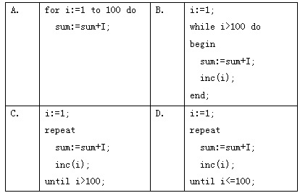
2．（ AD ）的平均时间复杂度为O(n log n)，其中n是待排序的元素个数。
A．快速排序 B．插入排序 C．冒泡排序 D．归并排序
【分析】只有快速排序和归并排序是n log n的，冒泡和插入都是n^2的时间复杂度。
3．以A0作为起点，对下面的无向图进行深度优先遍历时（遍历的顺序与顶点字母的下标无关），最后一个遍历到的顶点可能是（ CD ）。  A．A1 B．A2 C．A3 D．A4 | 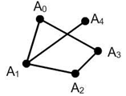
4．（ AB ）属于NP类问题。
A．存在一个P类问题 B．任何一个P类问题
C．任何一个不属于P类的问题
D．任何一个在（输入规模的）指数时间内能够解决的问题
【分析】
1. 时间复杂度：
（1）时间复杂度：是指执行算法所需要的计算工作量。 时间复杂度并不是表示一个程序解决问题需要花多少时间，而是当问题规模扩大后，程序需要的时间长度增长得有多快。
（2）多项式时间算法：如果一个算法，它能在以输入规模为参变量的某个多项式的时间内给出答案，则称它为多项式时间算法。
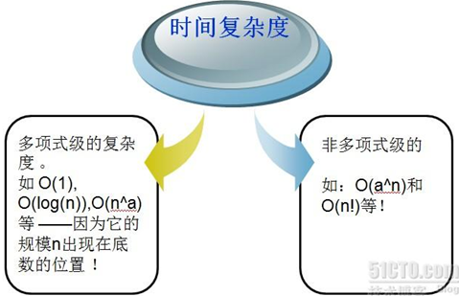
2. P类、NP类问题
（1）P类问题的概念：如果一个问题可以找到一个能在多项式的时间里解决它的算法，那么这个问题就属于P问题。
（2）NP类问题：NP（Non-deterministic Polynomial）问题是指可以在多项式的时间里验证一个解的问题。NP问题的另一个定义是，可以在多项式的时间里猜出一个解的问题。
（3）所有的P类问题都是NP问题。 NP问题不是非P类问题
3. NPC问题（NP完全问题）：Cook 在1971年给出并证明了有一类问题具有下述性质：
（1）这类问题中任何一个问题至今未找到多项式时间算法；
（2）如果这类问题中存在一个问题有多项式时间算法，则这类问题都有多项式时间算法这类问题就是所谓的NP完全问题。
（3）NPC问题的定义非常简单。同时满足下面两个条件的问题就是NPC问题。首先，它得是一个NP问题；然后，所有的NP问题都可以约化到它。
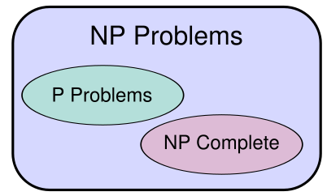

5．CCF NOIP复赛考试结束后，因（ ABCD ）提出的申诉将不会被受理。
A．源程序文件名大小写错误
B．源程序保存在指定文件夹以外的位置
C．输出文件的文件名错误
D．只提交了可执行文件，未提交源程序

三、问题求解（共2题，每题5分，共计10分；每题全部答对得5分，没有部分分）
1． 某系统自称使用了一种防窃听的方式验证用户密码。密码是n个数s1，s2，…，sn，均为0或1。该系统每次随机生成n个数a1，a2，…，an，均为0或1，请用户回答（s₁a₁+s₂a₂+…+s_{n}a_{n}）除以2的余数。如果多次的回答总是正确，即认为掌握密码。该系统认为，即使问答的过程被泄露，也无助于破解密码——因为用户并没有直接发送密码。然而，事与愿违。例如，当n=4时，有人窃听了以下5次问答：
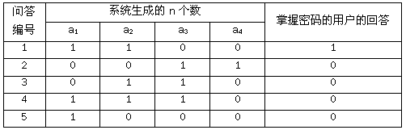
就破解出了密码s1= 0 ，s2= 1 ，s3= 1 ，s4= 1 。
【分析】
（1）由第5组得到s1=0；
（2）由第1组、第5组得到s2=1；
（3）由第1组、第3组得到s3=1；
（3）由第2组、第3组得到s4=1；

2． 现有一只青蛙，初始时在n号荷叶上。当它某一时刻在k号荷叶上时，下一时刻将等概率地随机跳到1，2，…，k号荷尔蒙叶之一上，直至跳到1号荷叶为止。当n=2时，平均一共跳2次；当n=3时，平均一共跳2.5次。则当n=5时，平均一共跳 37/12 次。
【分析——递推】
（1）由n=2时，跳法2→2，2→1共2次，平均跳的次数f2=2次，说明在求平均时编号1不统计在内。
（2）由n=3时，跳法3→3，3→2，3→1，再从2号跳跳法2→2，2→1共5次，平均跳的次数f3=2.5次；f3=(3+f2)/2=2.5
（3）由n=4时，跳法分别是落在1号、2号、3号、4号；平均跳的次数
f4=（4+f2+f3）/3=（4+2+2.5）/3 = 8.5/3
（4）由n=5时，跳法分别是落在1号、2号、3号、4号、5号；平均跳的次数
f5=（5+f2+f3+f4）/4=（5+2+2.5+8.5/3）/4= 37/12

四、阅读程序写结果（共4题，每题8分，共计32分）
1．【字符串——判定输入的字符串是否是回文串】
var
n,i:integer;
str:string;
isPlalindrome:Boolean;
begin
readln(str);
n:=Length(str);
isPlalindrome:=true;
for i:=1 to (n idv 2) do
begin
if (str[i]<>str[n-i+1]) then
isPlalindrome:=false;
end;
if (isPlalindrome) then
writeln(‘Yes’)
else
writeln(‘No’);
end.
输入：abceecba
输出： Yes
【分析】 str[1]——str[8]、str[2]——str[7] 、 str[3]——str[6] 、str[4]——str[5]这4对字符相同则返回true

2．【数学——１到1000中是１０或１５的倍数的数的个数】
Var a,b,u,v,I,num:integer;
begin
readln(a,b,u,v);
num:=0;
for i:=a to b do
begin
if (I mod u=0)or(I mod v=0) then inc(num);
end;
writeln(num);
end.
输入：1 1000 10 15
输出： 133
【分析】此题计数1-1000范围内能够整除10或15的数有多少个，使用容斥原理或者集合求并很容易可以得到1000/10+1000/15-1000/30=133.

3．【动态规划——最长上升子序列的长度】
const SIZE=100;
var n,ans,I,j:integer;
height,num:array[1..SIZE] of integer;
begin
read(n);
for i:=1 to n do
begin
read(height[i]);
num[i]:=1;
for j:=1 to i-1 do
begin
if ((height[j]<height[i]) and (num[j]>=num[i])) then
num[i]:=num[j]+1;
end;
end;
ans:=0;
for i:=1 to n do
begin
if (num[i]>ans) then ans:=ans+num[i];
end;
writeln(ans);
end.
输入：
8
3 2 5 11 12 7 4 10
输出： 4
【分析】
【1.状态描述】
（1）height[i]存放的数组
（2）num[i]：数组height[1]——height[i]中中包含height[i]上升序列长度
【2.状态转移】
1. 初始状态：num[i]:=1; num[1]:=1;
2. 状态转移：从下标1逐步递推到n，求解num[i]
num[i]=Max{ num[j], (1<= j<= i-1, height[j]<height[i]) } + 1
【3.算法分析】 例 height[4]=11 > height[3]=5，num[4]= num[3]+1=3
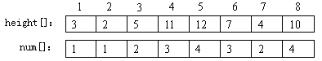
【4.算法设计】
1. 初始状态：num[i]:=1; num[1]:=1; 求解num[i]的最优解
2. 状态前驱： num[i]的前驱状态num[j]：num[1]—— num[i-1]
3. 状态转移：
（1）条件：if ((height[j]<height[i]) and (num[j]>=num[i]))
（2）转移方程：num[i]:=num[j]+1;

4．【深度优先搜索——上下左右找棋盘数字为0的连续单元格数量】
const SIZE=100;
var
n,m,p,count,ans,x,y,I,j:integer;
a:array[1..SIZE,1..SIZE] of integer;

procedure colour(x,y:integer);
begin
inc(count);
a[x][y]:=1;
if (x>1)and(a[x-1][y]=0) then colour(x-1,y); //上
if (y>1)and(a[x][y-1]=0) then colour(x,y-1); //左
if (x<n)and(a[x+1][y]=0) then colour(x+1,y); //下
if (y<m)and(a[x][y+1]=0) then colour(x,y+1); //右
end;

begin
fillchar(a,sizeof(a),0);
readln(n,m,p);
for i:=1 to p do
begin
read(x,y); a[x][y]:=1;
end;
ans:=0;
for i:=1 to n do
for j:=1 to m do
if a[i][j]=0 then
begin
count:=0;
colour(i,j);
if (ans<count) then ans:=count;
end;
writeln(ans);
end.
输入：
6 5 9
1 4
2 3
2 4
3 2
4 1
4 3
4 5
5 4
6 4
输出： 7
【分析】
【1.状态描述】
（1）棋盘状态：a[x][y]:=1或0
（2）count,ans：数字为0的连续单元格数量，count当前解,ans当前最优解
【2.状态转移】
1. 初始状态：查找棋盘每个值为0的单元格 a[i][j]=0
2. 状态转移：如果a[i][j]=0则
（1）：状态修改 inc(count); a[i][j]:=1;
（2）：按上下左右4个方向深度搜索下一单元格
【3.算法分析】分上下左右找数字为0的连续单元格数量
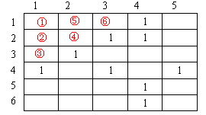
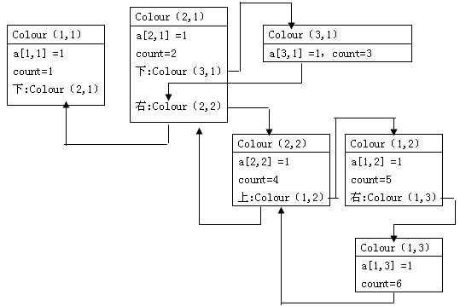
【4.算法设计】
1. 初始状态：查找棋盘每个值为0的单元格 ，并以它为起点查找数字为0的连续单元格数量count,初始count:=0
2. 父状态a[x][y]=0
procedure colour(x,y:integer);
begin
1. 计算新状态：inc(count);
2. 父状态访问过标志：a[x][y]:=1;
3. 试探各种子状态可能——按上下左右4个方向深度搜索下一单元格
4. 下一单元格值为0，则深度搜索colour(x-1,y)……
end;

五、完善程序（第1题15分，第2题13分，共计28分）
1．（序列重排）全局数组变量a定义如下：
const int SIZE=100;
int a[SIZE],n;
它记录着一个长度为n的序列a[1]，a[2]，…，a[n]。现在需要一个函数，以整数p(1≤p≤n)为参数，实现如下功能：将序列a的前p个数与后n-p个数对调，且不改变这p个数（或n-p个数）之间的相对位置。例如，长度为5的序列1，2，3，4，5，当p=2时重排结果为3，4，5，1，2。有一种朴素的算法可以实现这一需求，其时间复杂度为O(n)、空间复杂度为O(n)：

procedure swap1(p:longint);
var
I,j:longint;
b:array[1..SIZE] of longint;
begin
for i:=1 to p do b[（1） n-p+i ]:=a[i]; //（2分）
for i:=p+1 to n do b[i-p]:=a[i];
for i:=1 to n do a[i]:=b[i];
end;
【分析】
【算法设计】
1. 第一种方法是通过开一个b数组，然后先将a数组中1到p的数复制到b数组中后p个位置：n-p+1到n。
2. 将a数组p+1到n区间的数复制到b数组前段1——n-p。
3. 最后再将b数组元素复制回a数组中；显然第一空是n-p+i。以p=3为例
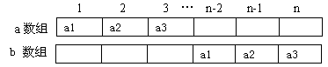

我们也可以用时间换空间，使用时间复杂度为O(n2)、空间复杂度为O(1)的算法：
procedure swap2(p:longint);
var I,j,temp:longint;
begin
for i:=p+1 to n do
begin
temp:=a[i];
for j:=I downto (2) i+1-p do a[j]:=a[j-1]; //（2分）
(3) a[i-p] :=temp; //（2分）
end;
end;
【分析】
【1.算法分析】前P个数逐渐往后移动
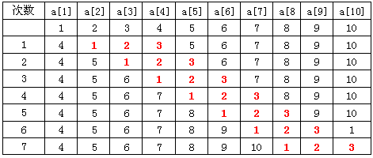
【2.算法设计】
1.初始状态：将第p+1位置空出——temp:=a[i];，将前p个数后移
2.空出位置i从p+1一直到n，移动的数就是i左边的p个数
3.将空出位置i原来的数temp放到i的前面空出的位置i-p——a[i-p]:=temp;

事实上，还有一种更好的算法，时间复杂度为O(n)、空间复杂度为O(1);
procedure swap3(p:longint);
var
start1,end1,start2,end2,I,j,temp:longint;
begin
start1:=1; end1:=p;
start2:=p+1; end2:=n;
while true do
begin
i:=star1;
j:=start2;
while (i<=end1)and(j<=end2) do
begin
temp:=a[i]; a[i]:=a[j];
a[j]:=temp; inc(i);
inc(j);
end;
if i<=end1 then start1:=i
else if (4) j<=end2 then //（3分）
begin
start1:= (5) i ; //（3分）
end1:= (6) J-1(或start2-1） ; //（3分）
start2:=j;
end
else
break;
end;
end;
【分析】
【1.算法分析】
1. 将数组分成两段start1——end1；start2——end2进行交换，
i,j是两段数中当前交换数组的下标
2. 状态转移1：第一段数组全部交换结束，第二段尚有部分数组没有移动，即
if (i>end1) and( j<end2) then 则交换的两段需要进行调整
（1）第一段start1、end1右移，应该在当前i、j之间：
start1:=i ; end1:=J-1
（2）第二段start2右移、end2不变—— start2:=j;
3. 状态转移2：第二段数组全部交换结束，第一段尚有部分数组没有移动，即
if (i<=end1) and( j>end2) then
（1）第一段的起始位置 需要调整i，结束位置不变——start1:=i
（2）第二段调整的数改变，但位置不变即start2、end2不调整
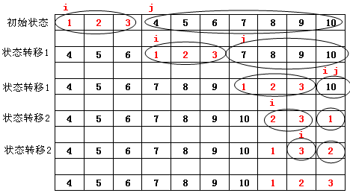
【2.算法设计】
1.初始状态：设置要调整两段的起讫下标；两段数组进行交换
start1:=1; end1:=p; start2:=p+1; end2:=n;
2. 状态转移1：第一段数组全部交换结束，第二段尚有部分数组没有移动，
if (i>end1) and( j<end2) then
调整第一段、第二段的起讫下标
3. 状态转移2：第二段数组全部交换结束，第一段尚有部分数组没有移动，只要调整第一段的起始下标，第二段的起讫下标不需调整
4.结束条件：两段的前交换数组的下标i,j均大于两段结束下标。

2．（两元序列）试求一个整数序列中，最长的仅包含两个不同整数的连续子序列。如有多个子序列并列最长，输出任意一个即可。例如，序列“1 1 2 3 2 3 2 3 3 1 1 1 3 1”中，有两段满足条件的最长子序列，长度均为7，分别用下划线和上划线标出。
program two;
const SIZE=100;
var
n,I,j,cur1,cur2,count1,count2, ans_length,ans_start,ans_end:longint;
//cur1,cur2分别表示当前子序列中的两个不同整数
//count1,count2分别表示cur1，cur2在当前子序列中出现的次数
//ans_length连续子序列最大长度，ans_start,ans_end记录子序列的是开始结束下标
a:array[1..SIZE] of longint;

begin
readln(n);
for i:=1 to n do read(a[i]);
i:=1; j:=1; //i，j分别表示当前子序列的首尾，并保证其中至多有两个不同整数
while (j<=n)and(a[j]=a[i]) do inc(j);
cur1:=a[i];
cur2:=a[j];
count1:= (1) j-1 ; //（3分）
count2:=1;
ans_length:=j-i+1;
while j<n do
begin
inc(j);
if a[j]=cur1 then inc(count1)
else if a[j]=cur2 then inc(count2)
else begin //a[j]与cur1,cur2不同，一个新的两元序列且a[j]=cur2，a[j-1]=cur1
if a[j-1]= (2) cur1 then //（3分）
begin
while count2>0 do
begin
if a[i]=cur1 then dec(count1)
else dec(count2);
inc(i);
end;
cur2:=a[j];
count2:=1;
end
else begin
while count1>0 do
begin
if a[i]=cur1 then
(3) dec(count1) //（2分）
else
(4) dec(count2) ; //（2分）
inc(i);
end;
(5) cur1:=a[j] ; //（3分）
count1:=1;
end;
end;
if (ans_length<j-i+1) then
begin
ans_length:=j-i+1;
ans_start:=I;
ans_end:=j;
end;
end; // while j<n do
for i:=ans_start to ans_end do write(a[i],’ ‘);
end.
【分析——递推或动态规划】
【1.状态描述】
1．字符串：a:array[1..SIZE] of longint;
2. 子序列属性
（1）cur1,cur2：当前子序列中的两个不同整数
（2）count1,count2：表示子序列中的两个数cur1，cur2在子序列中出现的次数
（3）ans_length连续子序列最大长度
（4）i,j：当前子序列在数组中的起始、当前下标，
（5）ans_start,ans_end是最优解的起始下标
【2.状态转移】
1.初始状态：
（1）子序列起始位置是i=1；当前查找位置是j
（2）当前子序列中的两个不同整数cur1,cur2、出现次数count1,count2
2. 状态转移：设前查找位置是j
（1）如果a[j]与当前子序列中整数cur1,cur2其中一个相同，
则inc(count1)或inc(count2)
（2）如果a[j] 与整数cur1,cur2都不同，则产生一个新的两元序列
①新序列的两个不同整数cur1,cur2要更改其中一个。
②新序列的起始位置是i需要调整
③新序列的count1,count2要调整
3. 转移方程：比较a[j-1]与原来的cur1,cur2那个相等
（1）a[j-1]与原来的cur1相等，则
①count2调整为0，起始位置是i要移动，count1也要调整
while count2>0 do
begin
if a[i]=cur1 then dec(count1)
else dec(count2);
inc(i);
end;
②新的cur2:=a[j]; count2:=1;
（1）a[j-1]与原来的cur2相等，则
①count1调整为0，起始位置是i要移动，count2也要调整
while count1>0 do
begin
if a[i]=cur1 then dec(count1) else dec(count2) ;
inc(i);
end;
②新的cur1:=a[j] ; count1:=1;

【3.算法分析】变量i、j表示第1、2个数的开始位置；cur1、cur2是两个不同的数
（1）初始时i=1，j=3，cur1=1，cur2=3，count1=2，count2=1
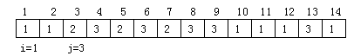
（2）while j<14 j++；j=4时，a[j]=3与cur1、cur2都不同，因此a[j]=3将作为新的第二个数cur2，原来的cur1、cur2有一个成为cur1，关键是看a[j-1]与原来的cur1、cur2哪个相等。a[j-1]将作为新的cur1，原先的第一个数cur1也将调整。统计数量count1、count2跟着调整。
【4.算法设计】
1.初始状态：子序列的起始位置i=1; 第一个数cur1=a[1],
2. 查找第二个数cur2的位置j
while (j<=n)and(a[j]=a[i]) do inc(j);
3.循环结束说明a[j]与前面的数a[i]不同，即得到第二个数cur2，并计算count1、count2
cur1:=a[i];
cur2:=a[j];
count1:= j-1 ;
count2:=1;
4.继续向右移动j：如果a[j]与当前子序列中整数cur1,cur2其中一个相同，则inc(count1)或inc(count2)
5.状态转移：a[j]是一个新的数，产生了一个新序列，含两个数a[j-1]、a[j]；要确定新序列的起始位置i、原来的count1、count2只有一个有用，但要调整。
（1）a[j-1]与原来的cur1相等，count1有用，原来序列是起始位置i要右移，删除掉cur2
while count2>0 do
begin
if a[i]=cur1 then dec(count1) else dec(count2);
inc(i);
end;
cur2为新的数a[j]——cur2:=a[j];

（2）a[j-1]与原来的cur2相等，count2有用，原来序列是起始位置i要右移，删除掉cur1
while count1>0 do
begin
if a[i]=cur1 then dec(count1) else dec(count2) ;
inc(i);
end;
cur1为新的数a[j]——cur1:=a[j];

18. 十八届（2012）试题

18.1 十八届普及组
一、单项选择题（共20题，每题1.5分，共计30分；每题且仅有一个正确选项）
1. 计算机如果缺少（ A ），将无法正常启动。
A.内存 B.鼠标 C.U盘 D.摄像头
2.（ B ）是一种先进先出的线性表。
A.栈 B.队列 C.哈希表（散列表） D.二叉树
3.目前计算机芯片（集成电路）制造的主要原料是（ A ），它是一种可以在沙子中提炼出的物质。
A.硅 B.铜 C.锗 D.铝
4.十六进制数9A在（ B ）进制下是232.
A.四 B.八 C.十 D.十二
5.（ C ）不属于操作系统。
A.Windows B.DOS C.Photoshop D.NOI Linux
6.如果一棵二叉树的中序遍历是BAC，那么它的先序遍历不可能是（ C ）。
A.ABC B.CBA C.ACB D.BAC
7.目前个人电脑的（ B ）市场占有率最靠前的厂商包括Intel、AMD等公司。
A.显示器 B.CPU C.内存 D.鼠标
8.使用冒泡排序对序列进行升序排列，每执行一次交换操作系统将会减少1个逆序对，因此序列 5,4,3,2,1 需要执行（ C ）次操作，才能完成冒泡排序。
A.0 B.5 C.10 D.15
【分析】5分别于4、3、2、1交换4次才能到最后
4分别于3、2、1交换3次才能到到位；3交换2次才能到到位……，4+3+2+1=10次
9.1946年诞生于美国宾夕法尼亚大学的ENIAC属于（ A ）计算机。
A.电子管 B.晶体管 C.集成电路 D.超大规模集成电路
10.无论是TCP/IP模型还是OSI模型，都可以视为网络的分层模型，每个网络协议都会被归入某一层中。如果用现实生活中的例子来比喻这些“层”，以下最恰当的是（ A ）。
A.中国公司的经理与波兰公司的经理交互商业文件
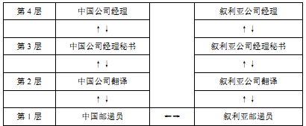
B.军队发布命令
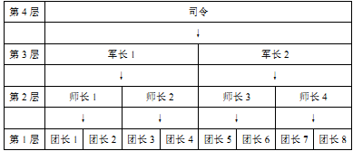
C.国际会议中，每个人都与他国地位对等的人直接进行会谈
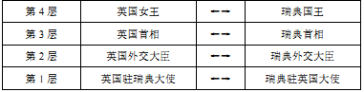
D.体育比赛中，每一级比赛的优胜者晋级上一级比赛
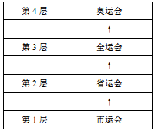
11.矢量图（Vector Image）图形文件所占的贮存空间比较小，并且无论如何放大、缩小或旋转等都不会失真，是因为它（ B ）。
A.记录了大量像素块的色彩值来表示图像
B.用点、直线或者多边形等基于数学方程的几何图元来表示图像
C.每个像素点的颜色信息均用矢量表示
D.把文件保存在互联网，采用在线浏览的方式查看图像
12.如果一个栈初始时为空，且当前栈中的元素从栈底到栈顶依次为a，b，c，另有元素d已经出栈，则可能的入栈顺序是（ D ）。  A.a, d, c, b B.b, a, c, d  C.a, c, b, d D.d, a, b, c | 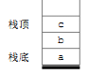
13.（ B ）是主要用于显示网页服务器或者文件系统的HTML文件的内容，并让用户与这些文件交互的一种软件。
A.资源管理器 B.浏览器 C.电子邮件 D.编译器
14.（ C ）是目前互联网上常用的E-mail服务协议。
A.HTTP B.FTP C.POP3 D.Telnet
15.（ C ）就是把一个复杂的问题分成两个或更多的相同类似的子问题，再把子问题分解成更小的子问题……直到最后的子问题可以简单地直接求解。而原问题的解就是子问题解的并。
A.动态规划 B.贪心 C.分治 D.搜索
16.地址总线的位数决定了CPU可直接寻址的内存空间大小，例如地址总线为16位，其最大的可寻址空间为64KB。如果地址总线是32位，则理论上最大可寻址的内存空间为（ D ）。
A.128KB B.1MB C.1GB D.4GB
17.蓝牙和Wi-Fi都是（ C ）设备。
A.无线广域网 B.无线城域网 C.无线局域网 D.无线路由器
【分析】Wi-Fi：WirelessFidelity，标准发音为'wai.fai，无线保真
18.在程序运行过程中，如果递归调用的层数过多，会因为（ A ）引发错误。
A.系统分配的栈空间溢出 B.系统分配的堆空间溢出
C.系统分配的队列空间溢出 D.系统分配的链表空间溢出
19.原字符串中任意一段连续的字符所组成的新字符串称为子串。则字符“AAABBBCCC”共有（ C ）个不同的非空子串。
A.3 B.12 C.36 D.45
【分析】包含1个字串即A、B、C共3个；包含2个字符即AA、AB、BB、BC、CC共5个；包含3个字符即共7个；包含4个字符即共6个；包含5个字符即共5个；……包含9个字符即共1个；3+5+7+6+5+5+3+2+1=36
20.仿生学的问世开辟了独特的科学技术发展道路。人们研究生物体的结构、功能和工作原理，并将这些原理移植于新兴的工程技术中。以下关于仿生学的叙述，错误的是（ B ）
A.由研究蝙蝠，发明雷达 B.由研究蜘蛛网，发明因特网
C.由研究海豚，发明声纳 D.由研究电鱼，发明伏特电池

二、问题求解（共2题，每题5分，共计10分）
1. 如果平面上任取n个整点（横纵坐标都是整数），其中一定存在两个点，它们连线的中点也是整点，那么n至少是___5___。
【分析】：平面上的点如同棋盘
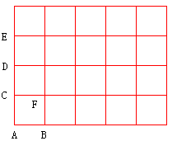
（1）如果n=2，取两个连续的整点（例A、B），那么连线中点不是整点。
（2）如果n=3，取水平两个连续的点，垂直也两个连续的点，组成三角形。那么连线中点不是整点。（例A、B、C）
（4）如果n=4，取四个整点组成一个正方形，则连线中点不是整点。（例A、B、C、F）
（5）而取5个点的话，必然有两个点的连线中点是整点。（例A、B、C、D、E），CE两点的中点是D。

2. 在NOI期间，主办单位为了欢迎来自各国的选手，举行了盛大的晚宴。在第十八桌，有5名大陆选手和5名港澳选手共同进膳。为了增进交流，他们决定相隔就坐，即每个大陆选手左右旁都是港澳选手，每个港澳选手左右旁都是大陆选手。那么，这一桌一共有_2880__种不同的就坐方案。注：如果在两个方案中，每个选手左右相邻的选手相同，则视为同一种方案。
【分析】
（1）下图1 2 3 4 5 的排列方式是5!，1 2 3 4 5、5 1 2 3 4、4 5 1 2 3、3 4 5 1 2、2 3 4 5 1 这5种排列方式如果围成一圈只算一种排列
（2）所以下图1 2 3 4 5 的围成一圈排列方式是5!/5
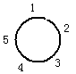

(3) 1 2 3 4 5 之间的abcde5个位置的排列方式：a b c d e 与e a b c d不同，所以abcde的排序方式有 5!,方案总数5!* 5!/5=2880
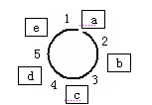

三、阅读程序写结果。（共4题，每题8分，共计32分）
1.
var a,b,c,d,e,ans: integer;
begin
readln(a,b,c);
d:=a+b; e:=b+c;
ans:=d+e; writeln(ans);
end.
输入：1 2 5
输出：___10______

2. 【求1——18中是18的因子数量】
Var n,i,ans: integer;
begin
readln(n);
ans:= 0;
for i:= 1 to n do
if (n mod i)= 0 then ans := ans+1;
writeln(ans);
end.
输入：18
输出：____6____
【分析】18的因子数：1 2 3 6 9 18

3.
var n,i,j: integer;
a: array[1..100,1..100] of integer;
function solve(x,y:integer): integer;
var u,v: integer;
begin
if x = n then
begin
solve:= a[x,y];
exit;
end;
u:= solve(x+1,y);
v:= solve(x+1,y+1);
if u>v then solve := a[x,y] + u
else solve := a[x,y] + v;
end;

begin
read(n);
for i:= 1 to n do
for j:=1 to i do read(a[i,j]);
writeln(solve(1,1));
end.
输入：
5
2
-1 4
2 -1 -2
-1 6 4 0
3 2 -1 5 8
输出：___14______
【分析】: 动态规划：数字三角形，计算从顶至底的某处的一条路径，使该路径经过的数字和最大。每步的走法可沿直线向下或右斜线向下走
【1.状态描述】
（1）n是三角形的行数
（2）a[i,j]表示三角形第 i行、第j列的数
（3）u、v是两条路径的数字和，
（4）solve(x,y):点(x,y)达到底部的最优解
【2.状态转移】
（1）初始状态：底部最优解solve= a[x,y]三角形元素值
if x = n then
begin solve:= a[x,y]; exit;
（2）转移方程：点(x,y)达到底部的最优解solve(x,y)。它的前驱状态沿直线向下或右斜线的点 (x+1,y)、 (x+1,y+1)到底部最优解
solve(x,y)= MAX{ solve (x+1,y)、 solve (x+1,y+1) }+ a[x,y]
（3）目标状态：顶点到底部最优解solve(1,1)
【3.算法设计】
1. 初始状态——底部最优解solve= a[x,y]三角形元素值
2. 状态转移——求点(x,y)达到底部的最优解solve(x,y)
2.1遍列各种前驱状态向下或右斜
solve(x,y)= MAX{ solve (x+1,y)、 solve (x+1,y+1) }+ a[x,y]
3. 目标状态：顶点到底部最优解solve(1,1)

4. 【字符处理+循环中途退出break】
var n,ans,i,j: integer;
S: string;
Function get(i: integer) : char; //获取循环字符串中第i个字符
begin
if i<= n then get:= s[i]
else get:=s[i-n];
end;

begin
readln(s); n:= length (s); ans:= 1;
for i:= 2 to n do
begin
for j:=0 to n-1 do
if get(i+j) < get(ans+j) then
begin
ans:=i; break;
end
else if get(i+j)> get(ans+j) then break;
end;
for j:=0 to n-1 do write(get(ans+j));
writeln;
end.
输入：CBBADADA 输出：__ ACBBADAD __
【分析】:
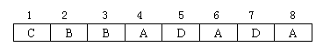
1. i=2,j=0,ans=1 get(i+j)= get(2)= B, get(ans+j)= get(1)= C → ans=2
2. i=3, j=0,ans=2 get(i+j)= get(3)= B, get(ans+j)= get(2)= B
j=1,ans=2 get(i+j)= get(4)= A, get(ans+j)= get(3)= B → ans=3
3. i=4, j=0,ans=3 get(i+j)= get(4)= A, get(ans+j)= get(3)= B → ans=4
4. i=5, j=0,ans=4 get(i+j)= get(5)= D get(ans+j)= get(4)=A → break
5. i=6, j=0,ans=4 get(i+j)= get(6)= A, get(ans+j)= get(4)=A
j=1,ans=4 get(i+j)= get(7)=D, get(ans+j)= get(5)=D
j=2,ans=4 get(i+j)= get(8)=A, get(ans+j)= get(6)=A
j=3,ans=4 get(i+j)= get(1)=C, get(ans+j)= get(7)=D → ans=6
6. i=7, j=0,ans=6 get(i+j)= get(7)= D, get(ans+j)= get(6)=A → break
7. i=8, j=0,ans=6 get(i+j)= get(8)= A, get(ans+j)= get(6)=A
j=1,ans=6 get(i+j)= get(1)=C, get(ans+j)= get(7)=D → ans=8
输出：get(8)、get(9) 、get(10) 、get(11) 、get(12) 、get(13) 、get(14) 、get(15)即
S[8]、S[1] 、S[2] 、S[3] 、S[4] 、S[5] 、S[6] 、S[7]

四、完善程序（前2空每空2分，后8空每空3分，共计28分）
1.（坐标统计）输入n个整点在平面上的坐标。对于每个点，可以控制所有位于它左下方的点（即x、y坐标都比它小），它可以控制的点的数目称为“战斗力”。依次输出每个点的战斗力，最后输出战斗力最高的点的编号（如果若干个点的战斗力并列最高，输出其中最大的编号）。
Const SIZE= 100;
Var X,y,f:array[1..SIZE] of integer;
N,i,j,max_f,ans: integer;
Begin
readln(n);
For i:=1 to n do Readln (x[i],y[i]]);
Max_f :=0;
For i:=1 to n do
Begin
f[i]:= ① 0 ； // f[i]点i控制点的数量
For j:= 1 to n do
Begin
if(x[j]< x[i]) and ( ②y[j]<y[i] ) then ③f[i]:=f[i]+1 ;
End;
If ④（i>1）and (f[i]>=f[i-1]) then
Begin
max_f:= f[i];
⑤ ans:= i ;
End;
End;
For i:= 1 to n do Writeln(f[i]);
Writeln(ans);
End.
【分析】宽度搜索
【1.状态描述】
（1）x[i],y[i]：点i的坐标
（2）f[i]：点i的能控制点的数量
【2.状态转移】求f[i]。搜索棋盘中所有点j——For j:= 1 to n do
1.转移规则： if(x[j]< x[i]) and ( y[j]<y[i] )
2. 转移方程： f[i]:=f[i]+1

2. （排列数）输入两个正整数n，m（1<n<20,1<m<n），在1~n中任取m个数，按字典序从小到大输出所有这样的排列。例如：
输入：3 2
输出：1 2
1 3
2 1
2 3
3 1
3 2
const SIZE=25;
var used: array[1.. SIZE] of boolean; //数i是否已经被取到
data: array[1.. SIZE] of integer; //存放取得的数
n,m,i,j,k : integer;
flag: boolean;
begin
readln(n,m);
fillchar (used,sizeof(used), false); //初始化
for i:=1 to m do
begin
data[i]:=i; used[i]:= true;
end;
flag:= true;
While flag do
begin
for i:= 1 to m-1 do write(data[i],' ');
writeln(data[m]);
flag:= ① false ;
for i:=m downto 1 do
begin
② used[data[i]]:=false;
for j:= data[i]+1 to n do
if used[j]= false then
begin
used[j]:= true;
data[i]:= ③ j ;
flag:= true; //更换1个data[i]成功，跳出循环输出
Break;
end;
if flag then //更换data[i+1]——data[m]
begin
for k:=i+1 to m do
for j:=1 to ④ n do
if used[j]= false then
begin
data[k]:= j;
used[j]:= true;
Break;
end;
⑤ break;
end;
end;
end;
end.
【分析】:
【1.状态描述】
（1）data[1..M ]:取得的m个数
（2）used[i]=true表示数i已经再当前组合中，不能再选择
【2.状态转移】
1. 初始状态：将1—M个数放入数组data[1]—data[M]中，得到第1个组合
2. 状态转移：从i =M——1逐步更改data[i]—data[M]中的数
（1）将原来data[i]中的数不选用used[used[i]]:=FALSE
（2）将原来data[i]中的数更改为data[i]+1，
（3）在data[1]—data[N]中凡是没有被选中的数逐步选择来更换data[i+1]—data[m]中数

【3.算法分析】以n=5,m=3为例，
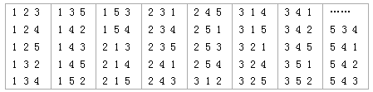
【4.算法设计】
1. 初始状态：将1—M个数放入数组data[1]—data[M]中，得到第1个组合
2. 状态变化规则： data[i]，data[i]= data[i]+1；
3. 状态转移——检查data[M]……data[1]数，尝试将data[i]逐渐加大
（0）数据输出data[1]—data[M]
for i:=m downto 1 do
begin
1. 尝试data[i]中的数更改，
（1）data[i]原来数不选——used[data[i]]:=false;
（2）将data[i]中新数据的范围： data[i]+1——N
for j:= data[i]+1 to n do
begin
如果j存且在当前状态未选，则得到新组合，做如下处理
①得到新组合标记：flag:= true;
②j已被选中，作标记：used[j]:= true;
③新组合中data[i]为新的数j：data[i]:= j ;
④跳出当前循环，对data[i+1]…data[m]进行处理
End;
2.如果data[i]改成了新的数j，则data[i+1]…data[m]中的数从小到大更换，生成新组合
for k:=i+1 to m do //更换data[i+1]——data[m]
for j:=1 to n do
begin
（1）更换data[k];
①data[k]:= j;
②used[j]:= true;
（2）跳出当前循环，更改下一个data[k]：Break;
end;
3. 如果data[i]更改成功并得到新组合，跳出循环到（0），进行输出.
4. 如果data[i]没有更改，即flag= false,尝试将i-1,
end;

18.2 十八届提高组
一、单项选择题（共10题，每题1.5分，共计15分；每题有且仅有一个正确选项）
5．如里不在快速排序中引入随机化，有可能导致的后果是（ D ）。
A．数组访问越界 B．陷入死循环
C．排序结果错误 D．排序时间退化为平方级
9．以下不属于3G（第三代移动通信技术）标准的是（ A ）。
A．GSM B．TD-SCDMA C．CDMA2000 D．WCDMA
【分析】（1）1G（first generation）表示第一代移动通讯技术，以模拟技术为基础的蜂窝无线电话系统，如现在已经淘汰。
（2）2G技术基本可被切为两种： TDMA和CDMA规。复用﹙Multiplexing﹚形式的一种。全球移动通信系统GSM（Global System for Mobile communication）是代表
（3）3G（第三代移动通信技术3rd-generation，），是指支持高速数据传输的蜂窝移动通讯技术。3G服务能够同时传送声音及数据信息，速率一般在几百kbps以上。目前3G存在四种标准：CDMA2000，WCDMA，TD-SCDMA(我国)，WiMAX。
(4) 4G：第四代移动电话行动通信标准；该技术包括TD-LTE和FDD-LTE两种制式（3.5G）。升级版的LTE Advanced是标准的4G。4G是集3G与WLAN于一体，并能够快速传输数据、高质量、音频、视频和图像等。4G能够以100Mbps以上的速度下载，比目前的家用宽带ADSL（4兆）快20倍，并能够满足几乎所有用户对于无线服务的要求。此外，4G可以在DSL和有线电视调制解调器没有覆盖的地方部署，然后再扩展到整个地区。很明显，4G有着不可比拟的优越性。有比较形象的说法， 2G时代看txt ； 3G时代看JPG ； 4G时代看AVI。 这都是很形象的解释了4G是什么意思！及对比了前两代移动通信技术的区别！

二、不定项选择题（共10题，每题1.5分，共计15分；每题有一个或多个正确选项，多选或少选均不得分）
1．如果对于所有规模为n的输入，一个算法均恰好进行（ A ）次运算，我们可以说该算法的时间复杂度为 O(2^{n}) 。
A．2^{n+1} B．3^{n} C．n*2^{n} D．2^{2n}
2． 从顶点A₀出发，对有向图（ AD ）进行广度优先搜索（BFS）时，一种可能的遍历顺序是A₀ A₁ A₂ A₃ A₄ 。
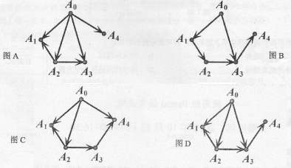

3. 如果一个栈初始时为空，且当前栈中的元素从栈底到栈顶依次为a，b，c（如右图所示），另有元素d已经出栈，则可能的入栈顺序是（ AD ）。
A．a, b, c, d B．b, a, c, d
C．a, c, b, d D．d, a, b, c
4．在计算机显示器所使用的RGB颜色模型中，（ BD ）属于三原色之一。
A．黄色 B．蓝色 C．紫色 D．绿色
5．一棵二叉树一共有19个节点，其叶子节点可能有（ ABC ）个。
A．1 B．9 C．10 D．15
【分析】如果选D 15叶子要8个父节点，节点数合计已经超过19
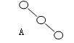
6．已知带权有向图G上的所有权值均为正整数，记顶点u到顶点v的最短路径的权值为d(u,v)。若V₁ V₂ V₃ V₄ V₅ 是图G上的顶点，且它们之间两两都存路径可达，则以下说法正确的有（ CD ）。
A．V₁ 到V₂的最短路径可能包含一个环
B．d（V₁ ，V₂）=d（V₂ ，V_{,1}）
C．d（V₁ ，V₃）≤d（V₁ ，V₂）+ d（V₂ ，V₃）
D．如果V1→V2 →V3 →V4 →V5 是V1到V5的一条最短路径，那么V2 →V3 →V4是V2到V4的一条最短路径
7．逻辑异或（ ）是一种二元运算，其真值表如下所示。
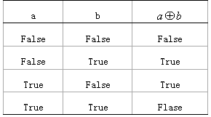
以下关于逻辑异或的性质，正确的有（ AB ）。
A．交换律：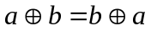
B．结合律：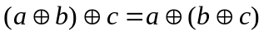
C．关于逻辑与的分配律：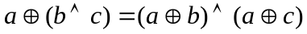
D．关于逻辑或的分配律：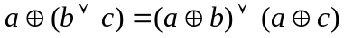
【分析】（1），当a=T时，b=F、c=F时右边才会T，而左边a=T、b与c只要一个为F时即为T
（2），当a=T时，b=F、c=F时左边才会T，而右边b与c只要一个为F时即为T
8．十进制下的无限循环小数（不包括循环节内的数字均为0成均为9的平凡情况），在二进制下有可能是（ A ）。
A．无限循环小数(不包括循环节内的数字均为0或均为9的平凡情）
B．无限不循环小数 C．有限小数 D．整数
9．（ CD ）是目前互联网上常用的E-mail服务协议。
A．HTTP B．FTP C．POP3 D．SMTP
10．以下关于计算复杂度的说法中，正确的有（ BD ）。
A．如果一个问题不存在多项式时间的算法，那它一定是NP类问题
B．如果一个问题不存在多项式时间的算法，那它一定不是P类问题
C．如果一个问题不存在多项式空间的算法，那它一定是NP类问题
D．如果一个问题不存在多项式空间的算法，那它一定不是P类问题
【分析】1.时间复杂度:时间复杂度并不是表示一个算法解决问题需要花多少时间，而是当问题规模扩大后，算法需要的时间长度增长得有多快。 不管数据有多大，算法处理花的时间始终是那么多的，我们就说这个算法很好，具有O(1)的时间复杂度，也称常数级复杂度；数据规模变得有多大，花的时间也跟着变得有多长，这个算法的时间复杂度就是O(n)。
多项式级的复杂度：如O(1), O(log(n)),O(n^a)等——因为它的规模n出现在底数的位置！
非多项式级的复杂度：如：O(a^n)和O(n!)等！

三、问题求解（共2题，每题5分，共计10分）
1． 本题中，我们约定布尔表达式只能包含p，q，r三个布尔变量，以及“与”（∧）、“或”（∨）、“非”（￢）三种布尔运算。如果无论p，q，r如何取值，两个布尔表达式的值总是相同，则称它们等价。例如(p∨q)∨r和p∨(q∨r)等价，p∨￢p和q∨￢q也等价；而p∨q和p∧q不等价。那么两两不等价的布尔表达式最多有 256 个。
【分析】
（1）对于p、q、r三个变量，每个变量可取0,1两种取值，共有8种组合。
（2）对于表达式真值表中共8项，
序号 | p、q、r取值 |  |  | 表达式值
0 | 0 | 0 | 0 | 0 | 1
1 | 0 | 0 | 1 | 0 | 1
2 | 0 | 1 | 0 | 0 | 1
3 | 0 | 1 | 1 | 0 | 1
4 | 1 | 0 | 0 | 0 | 1
7 | 1 | 1 | 1 | 0 | 1
（3）对于某一表达式A，与其它不等价，在真值表中表达式值0——7项中至少有一项不等，0表示这一项相等，1表示不相等，不相等的情况如下
序号 | pqr各种取值使得表达式有8个值 |  |  |  |  |  |  |  | 含义
序号 | 7 | 6 | 5 | 4 | 3 | 2 | 1 | 0 | 含义
1 | 0 | 0 | 0 | 0 | 0 | 0 | 0 | 1 | 两个表达式在pqr=000时值不等
2 | 0 | 0 | 0 | 0 | 0 | 0 | 1 | 0 | 两个表达式在pqr=001时值不等
3 | 0 | 0 | 0 | 0 | 0 | 0 | 1 | 1 | 两个表达式值在真值表中有2个不等
255 | 1 | 1 | 1 | 1 | 1 | 1 | 1 | 1 | 两个表达式值在真值表中8个全不等
（4）与表达式A不等价的表达式有255种，再加上表达式A自己，共有256种可能。

2． 对于一棵二叉树，独立集是指两两互不相邻的节点构成的集合。例如，图1有5个不同的独立集（1个双点集合，3个单点集合、1个空集），图2有14个不同的独立集。那么图3有 5536 个不同的独立集。
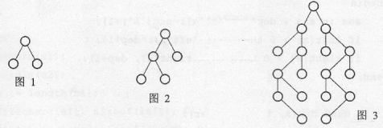
【分析】
（1）设 m(i)为以节点i为根结点的树的独立集总个数，
f(i)为包含根节点i的总个数
g(i)表示不包含根节点i的总个数，显然有 m(i)=f(i)+g(i)
（2）如果包含该根结点(独立集总个数f(i))，则它左右孩子结点都应该不包含在独立集内（由定义可知），所以总数为f（i）=g(左子树)*g（右子树）
（3）如果不包含该根结点(独立集总个数g (i))，则左右孩子可以包含在内或不包含在内因此g(i)=(f(左子树)+g（左子树）)*(f(右子树)+g（右子树）)= m(左子树)*m(右子树)
（4）计算过程
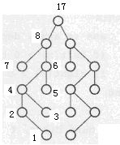
①只有1个节点编号1：独立集选法：不包含1即空集1个——g(1)=1；包含1个——f(1)=1
m(1)= g(1)+ f(1)=2
②有2个节点，其中编号2为根。不包含根2即以1为根的树独立集总个数——g(2)=m(1)=2
包含根2即不包含子节点1的独立集总个数——f(2)=g(1)=1
m(2)=f(2)+g(2)=3
③ 以编号4为根，左右子树为编号2、编号3，右子树编号3只有1个节点，m(3)=2, g(3)=1
g(4)=m(3)*m(2)=2*3=6
f(4)=g(3)*g(2)=1*2=2
m(4)=f(4)+g(4)=2+6=8
④以编号6为根，左右子树为编号4、编号5, 右子树编号5只有1个节点，m(5)=2, g(5)=1
g(6)=m(5)*m(4)=2*8=16; f(6)=g(5)*g(4)=1*6=6
m(6)=f(6)+g(6)=6+16=22

⑤以编号8为根，左右子树为编号7、编号6, 右子树编号7只有1个节点，m(7)=2, g(7)=1
g(8)=m(7)*m(6)=2*22=44; f(8)=g(7)*g(6)=1*16=16
⑥以编号17为根，左右子树对称，且左右节点数为8
g(17)=m(8)*m(8)=60*60=3600； f(17)=g(8)*g(8)=44*44=1936
m(17)=f(17)+g(17)=1936+3600=5536

三、阅读程序写结果。（共4题，每题8分，共计32分）
1． 【去掉一个最高分、最低分求平均值】
var
n,i,temp,sum:integer;
a :array[1..100] of integer;
begin
readln(n);
for i:=1 to n do read(a[i]);
for i:=1 to n-1 do
if a[i]>a[i+1] then
begin
temp := a[i]; a[i] := a[i+1]; a[i+1] := temp;
end;
for i:=n downto 2 do
if a[i]<a[i-1] then
begin
temp := a[i]; a[i] := a[i-1]; a[i-1] := temp;
end;
sum := 0;
for i:=2 to n-1 do inc(sum,a[i]);
writeln(sum div (n-2));
end.
输入：
8
40 70 50 70 20 40 10 30
输出：___250 / 6 = 41____
【分析】两次循环比较交换后数组状态如下，去掉首位最小最大值
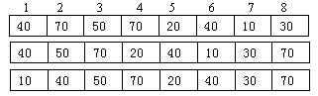

2．【1——120之内的120的因子，120与i的最大公约数是i本身】
var n,i,ans:integer;
function gcd(a,b :integer) : integer; //求a、b的最大公约数
begin
if a mod b=0 then gcd :=b;
else gcd := gcd(b,a mod b);
end;

begin
readln(n); ans := 0;
for i:=1 to n do
if gcd(n,i)=i then ans := ans + 1;
writeln(ans);
end.
输入：120
输出：____16_____
【分析】120=1*2*2*2*3*5，共有下列数与120的最大公约数是他们本身。
1 2 3 4 5 6 8 10 12 15 20 24 30 40 60 120

3．【数转化为2^{n} +……+2¹ + 2⁰】
var data : array[1..20] of integer;
n,i,h,ans : integer;
procedure merge;
begin
data[h-1] := data[h-1] + data[h];
dec(h); inc(ans);
end;
begin
readln(n);
h := 1; data[h] := 1; ans := 0;
for i:=2 to n do
begin
inc(h);
data[h] := 1;
while (h>1) and (data[h]=data[h-1]) do merge; //
end;
writeln(ans);
end.
（1）输入：8 输出：__7____ （4分）
（2）输入：2012 输出：__2004______ （4分）
【1.状态描述】
1.数组data, n设置data中某元素是1的次数
2. ans数组data元素合并次数
【2.算法设计】递推，确定数组data的下标h:设置data[h]:=1
1. 初始状态：第1次设置：h := 1; ans := 0;
2. 状态转移：第i次设置数组data值
（1）h加1：inc(h);
（2）并设置data[h]:=1
（3）从h开始向左检查data中有没有相同元素，有进行合并
3. 状态转移：数组data值进行合并
（1）h减1：dec(h);
（2）统计合并次数ans： inc(ans)
【3.模拟执行】转换状态表，本题是统计合并的次数，合并的过程过程执行一次便统计一次。合并的条件是data[h]=data[h-1]
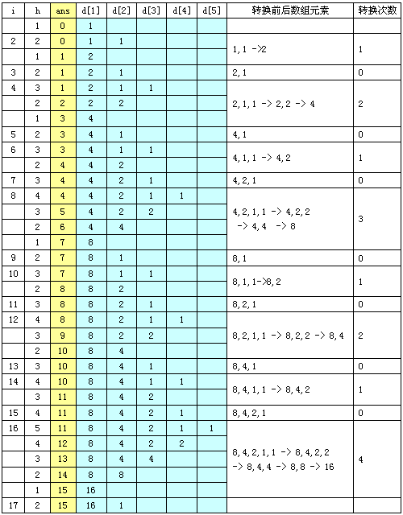
(1)由上可知，数组有效元素为n，当n可以表示为2^x时，转换次数为:
2^0+2^1+2^2+2^3+...+2^ (x-1),例1变到8转换7次，1变到16转换15次
（2）当i从1变到1024时，转换次数为2^0+2^1+2^2+2^3+...+2^ 9=1023； 当i从1变到2048时，转换次数为2^0+2^1+2^2+2^3+...+2^ 9+2^10=2047
（3）2012=1024 + 512 + 256 + 128 + 64 + 16 + 8 + 4；t(x)表示从数组初始状态1变到x状态的转换次数；
（4）当n=2012时，当i从1变到2012时，转换次数：
t(1024)+t(512)+t(256)+t(128)+t(64)+t(16)+t(8)+t(4)
=1023+511+255+127+63+15+7+3=2004

4．【先序遍历、中序遍历的序列构造出二叉树】
Var left, right, father :array[1..20] of integer;
sl, s2, s3 :string;
n,ana :integer;

//中序遍列生成的树，遍列结果放入s3中
procedure check(x:integer);
begin
if left[x]>0 then check(left[x));
s3 := s3 + sl[x];
if right[x]>0 then check(right[x]);
end;

//求出节点对应值的和——ABCDEF基本值分别对应123456，求出的是各个节点基本值乘以该节点深度的和
procedure calc(x,dep :integer);
begin
ans:= ans + dep*(ord(sl[x])-ord('A')+1);
if left[x] > 0 then calc(left[x],dep+l);
if right[x]> 0 then calc(right[x),dep+l);
end;

//以第s1[x]字符为根，s1[th]作为它的子树，先左后右
procedure dfs(x,th :integer);
begin
if th = n+1 then //s1中所有的字符串已经加入到树中，要判断这棵树是否正确
begin
s3 :='';
check(1); //中序遍列生成的树，遍列结果放入s3中
if s2=s3 then //判断构建的二叉树正确，正确则进入计算输出
begin
ans := 0; calc(1,1); writeln(ans);
end;
exit; //构建的二叉树不对，退出回溯
end;

//如果s1[x]左右子树都为空，s1[th]作为s1[x]的左子树，x的左为ch, ch的父为x
if (left[x]=0) and (right[x]=0) then
begin
left[x] := th; father[th] := x;
dfs(th, th+1); //深度搜索以ch为根，s1[ch+1]为其子树
father[th] := 0; //回溯
left[x] := 0;
end;

//如果s1[x]只有右子树为空，s1[th]作为s1[x]的右子树，x的右为ch, ch的父为x
if right[x] = 0 then
begin
right[x] := th; father[th] := X;
dfs(th, th+1);
father[th] := 0; //回溯
right[x] := 0;
end;
//如果s1[x]已经有左右子树，s1[th]作为其兄弟处理
if (father[x] > 0) then dfs(father[x],th);
end;

begin
readln(s1); readln(s2);
n := length(s1);
fillchar(left,sizeof(left),0);
fillchar(right,sizeof(right),0);
fillcahr(father,sizeof(father),0);
dfs(1,2);
end.

输入：
ABCDEF
BCAEDF
输出：___55____
【分析】
【1.状态描述】
（1）left[i], right[i], father[i]分别记录第s1中第i个点的左右子树编号、父节点编号
（2）S1是先序字符串，S2是中序序字符串
【2.算法分析】
（1）根据第一个输入的字符串通过深度搜索先序构建一棵二叉树
（2）再中序遍列这棵树得到的字符串再与第二个输入的字符串比较，如果相等则表示构建的二叉树正确，否则要回溯
（3）left[i], right[i], father[i]分别记录第s1中第i个点的左右子树编号、父节点编号
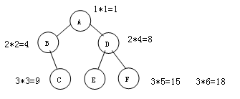
【3.算法设计】深度搜索先序构建一棵二叉树
1.初始状态：以第s1[1]字符为根，s1[2]作为它的子树
2. 状态转移：以第s1[x]字符为根，s1[th]作为它的子树，先左后右
procedure dfs(x,th :integer);
begin
1. 终结状态判断:s1中所有的字符已加入到树中，中序遍列树是否正确
if th = n+1 then
begin
check(1); //中序遍列生成的树，遍列结果放入s3中
end;
2. 试探各种可能——s1[th]先作为s1[x]的左子树，如果不正确回溯再作为其右子树
3. 修改状态：x的左为ch, ch的父为x ：
left[x] := th; father[th] := x;
4. 深度搜索下一个字符：以ch为根，s1[ch+1]为其子树：
dfs(th, th+1);
5. 回溯，s1[th]不是s1[x]的左子树
father[th] := 0; left[x] := 0;
6. 尝试s1[th]作为s1[x]的右子树：…………
end;

五、完善程序（第1题第2空3分，其余每空2.5分，共计28分）
2．(新壳栈)小Z设计了一种新的数据结构“新壳栈”。首先，它和传统的栈一样支持压入、弹出操作。此外，其栈顶的前c个元素是它的壳，支持翻转操作。其中，c>2是一个固定的正整数，表示壳的厚度。小Z还希望，每次操作，无论是压入、弹出还是翻转，都仅用与c无关的常数时间完成。聪明的你能帮助她编程实现“新壳栈”吗?
程序期望的实现效果如以下两表所示。其中，输入的第一行是正整数c，之后每行输入都是一条指令。另外，如遇弹出操作时栈为空，或翻转操作时栈中元素不足c个，应当输出相应的错误信息。
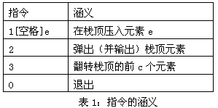
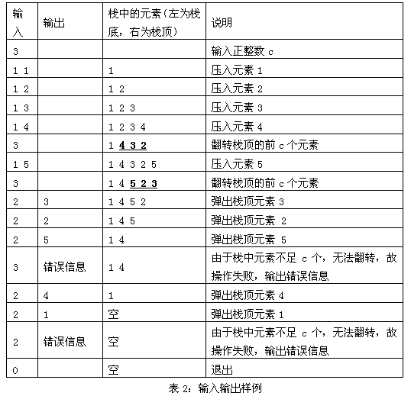
const NSIZE = 100000;
CSIZE = 1000;
var n,c,r,tail,head :longint;
s : array[1..NSIZE] of longint;
//数组s模拟一个栈，n为栈的元素个数
q :array[1..CSIZE] of longint;
//数组q模拟一个循环队列，tail为队尾的下标，head为队头的下标
direction,empty :boolean; //表示队列q有没有翻转、是否空

function previous(k :longint) :longint; //确定队列q的前一个位置
begin
if direction then previous := ((k+c-2) mod c) + 1;
else previous := (k mod c) + 1;
end;

function next(k :longint) :longint; //确定队列q的后一个位置
begin
if direction then (1) next:=k mod c+1
else next := ((k+c-2) mod c)+1;
end;

procedure push; //入栈
var element :longint;
begin
read(element);
if next(head) = tail then //Q满时要将数据入栈S
begin
inc(n);
(2) s[n]:=q[tail]; ;
tail := next(tail);
end;
if empty then empty := false
else head := next(head);
(3) q[head] := element; //入栈数据先存入Q中
end;

procedure pop; //出栈
begin
if empty then
begin
writeln('Error: the stack is empty!');
exit;
end:
writeln( (4) q[head] );
if tail = head then empty := true
else
begin
head := previous(head);
if n > 0 then //数组栈S中有数据，要出栈给Q
begin
tail := previous(tail);
(5) q[tail] := s[n];
dec(n);
end;
end;
end;

procedure reverse; //翻转只在队列q中进行
var temp :longint;
begin
if (6) next(head) = tail then
begin
direction := not direction;
temp := head;
head := tail;
tail := temp;
end
else writeln('Error:less than',c,' elements in the stack!');
end;

begin
readln(c);
n := 0;
tail := 1; //确定队列q的头尾下标位置，队头放最新的数据
head := 1;
empty := true; //初始队列q中没有任何数
direction := true; //初始队列q没翻转
repeat
read(r);
case r of
1: push;
2: pop;
3: reverse;
end;
until r = 0;
end.
【分析】知识点：队列、栈。 以壳厚度C=4为例讨论，算法上属于模拟算法
【1.模拟过程】
（1）数据在压入的数数量小于壳厚度C时是放在队列Q中。数据的入栈出栈操作是通过队列Q来完成。
（2）本题的关键是队列Q具有部分栈的功能。数据入栈先放入队列Q的Q[head]中，当入栈数据数量超过壳厚度C时将队列Q中的Q[tail]移出放入栈S中。
（3）队列Q，依次输入的字符为ABCDEFGHIJKL
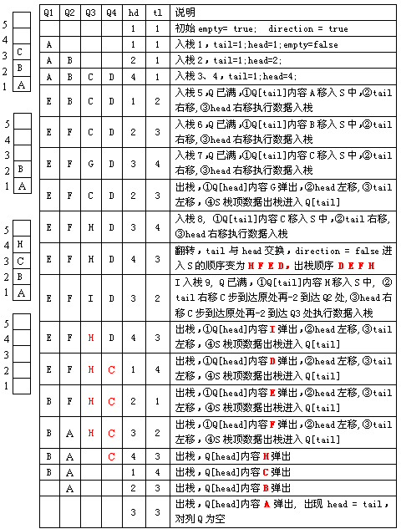
（4）入栈操作（数列Q右移操作）：
①当direction= true即数列Q没有翻转时head、tail右移下一位head= head mod c+1、tail= tail mod c+1；
②当direction= false即数列Q翻转时head、tail右移下一位head=((head+c-2) mod c)+1、tail= (( tail +c-2) mod c)+1
（5）出栈操作（数列Q左移操作）：
（6）对列Q空的判断：head = tail；数列Q已满的判断：head的下一位= tail
（7）入栈出栈流程：
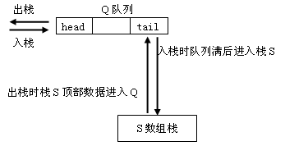
【2.状态描述】
1. 数组s模拟一个栈，n为栈的元素个数
2. 数组q模拟一个循环队列，tail为队尾的下标，head为队头的下标，
（1）数据入栈先放入队列Q的Q[head]中，数的数量小于壳厚度C时是放在队列Q中。
（2）入栈数据数量超过壳厚度C时将队列Q中的Q[tail]移出放入栈S中。
（3）出栈在队列Q的Q[head]中
（4）direction：表示队列q有没有翻转； empty是否空
【3.算法设计】
1.初始状态：栈和队列Q初始化
n := 0; //栈S中元素数量
tail指向队列Q存放最老的数据，head指向队列Q存放最新的数据
empty := true; //初始队列q中没有任何数
direction := true; //初始队列q没翻转
2. 入栈，入栈数据位element
procedure push;
begin
1．如果队列Q满时先要要将队列Q中尾部数据入栈S，未满直接进入第2步
（1）栈S数据数量加1：inc(n);
（2）队列Q的尾部数据入栈：s[n]:=q[tail]; ;
（3）调整队列Q的尾指针 tail := next(tail);
2. 入栈数据先放入队列Q的头部
（1）如果队列Q为空，说明q[head]尚未数据，直接放入q[head]:= element;
（2）如果Q不空，说明q[head]有数据，head移至下一个：head := next(head);
end;
依次入栈ABCD后队列Q状态
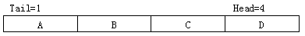
再输入E后的状态,Tail处移入数组 S,
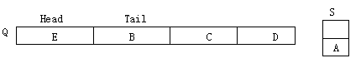
3. 出栈：操作在队列Q头部进行
procedure pop; //出栈
begin
1.如果队列Q中有数据
（1）输出head下标数据: writeln( q[head]);
（2）新的头部已经不在head处，要调整到head的上一位置：head := previous(head);
2. 如果栈数组S中有数据要移一个到队列Q尾部，
（1）队列Q的尾部已不在Tail处，要调整到它的上一位置：tail := previous(tail);
（2）将数组S中移一个到Q的尾部：q[tail]:= s[n];
end;
上例输出E
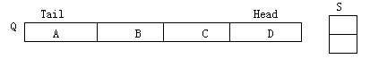
4.队列操作（没有反向）
1. 下标k的下一位置：next:=k mod c+1
2. 下标k的上一位置：previous := ((k+c-2) mod c) + 1;
3. 队列满：next(head) = tail
4. 队列空：tail = head

17. 十七届（2011）试题

17.1 十七届普及组
一、单项选择题（共 20 题，每题 1.5 分，共计 30 分。每题有且仅有一个正确选项。）
1．在二进制下，1101001 + （ B ） = 1110110。
A、1011 B、1101 C、1010 D、1111
2．字符“0”的 ASCII 码为 48，则字符“9”的 ASCII 码为（ B ）。
A、39 B、57 C、120 D、视具体的计算机而定
3．一片容量为 8GB 的 SD 卡能存储大约（ C ）张大小为 2MB 的数码照片。
A、1600 B、2000 C、4000 D、16000
4．摩尔定律（Moore's law）是由英特尔创始人之一戈登•摩尔（Gordon Moore）提出来的。根据摩尔定律，在过去几十年以及在可预测的未来几年，单块集成电路的集成度大约每（ C ）个月翻一番。
A、1 B、6 C、18 D、36
5．无向完全图是图中每对顶点之间都恰有一条边的简单图。已知无向完全图 G 有 7 个顶点，则它共有（ B ）条边。
A、7 B、21 C、42 D、49
6．寄存器是（ D ）的重要组成部分。
A、硬盘 B、高速缓存 C、内存 D、中央处理器（CPU）
7．如果根结点的深度记为 1，则一棵恰有 2011 个叶结点的二叉树的深度最少是（ C ）。
A、10 B、11 C、12 D、13
【分析】深度i的最多叶子2^{i-1} =2011,的i=12
8．体育课的铃声响了，同学们都陆续地奔向操场，按老师的要求从高到矮站成一排。每个同学按顺序来到操场时，都从排尾走向排头，找到第一个比自己高的同学，并站在他的后面。这种站队的方法类似于（ B ）算法。
A、快速排序 B、插入排序 C、冒泡排序 D、归并排序
【分析】(1)选择排序基本思想是：对一数组a[1..n]，对某一位置i选择一个数放入其中
(2) 插入排序基本思想是: 对一数组a[1..n]，a[1]——a[i-1]已经有序，对某一数a[i]，在1—i之间确定位置k插入
9. 一个正整数在二进制下有 100 位，则它在十六进制下有（ C ）位。
A、7 B、13 C、25 D、不能确定
10. 有人认为，在个人电脑送修前，将文件放入回收站中就是已经将其删除了。这种想法是（ C ）。
A、正确的，将文件放入回收站意味着彻底删除、无法恢复
B、不正确的，只有将回收站清空后，才意味着彻底删除、无法恢复
C、不正确的，即使将回收站清空，文件只是被标记为删除，仍可能通过恢复软件找回
D、不正确的，只要在硬盘上出现过的文件，永远不可能被彻底删除
11.广度优先搜索时，需要用到的数据结构是（ B ）。
A、链表 B、队列 C、栈 D、散列表
【分析】下图访问顺序：①②③④⑥⑦⑤
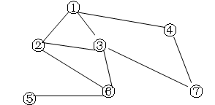
12.在使用高级语言编写程序时，一般提到的“空间复杂度”中的“空间”是指（ A ）。
A、程序运行时理论上所占的内存空间 B、程序运行时理论上所占的数组空间
C、程序运行时理论上所占的硬盘空间 D、程序源文件理论上所占的硬盘空间
13. 在含有 n 个元素的双向链表中查询是否存在关键字为 k 的元素，最坏情况下运行的时间复杂度是（ C ）。
A、O(1) B、O(log n) C、O(n) D、O(n log n)
【分析】最坏情况是最后才找到k，共查找n次。
14.生物特征识别，是利用人体本身的生物特征进行身份认证的一种技术。目前，指纹识别、虹膜识别、人脸识别等技术已广泛应用于政府、银行、安全防卫等领域。以下不属于生物特征识别技术及其应用的是（ C ）。
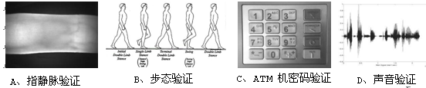
15.现有一段文言文，要通过二进制哈夫曼编码进行压缩。简单起见，假设这段文言文只由 4 个汉字“之”、“乎”、“者”、“也”组成，它们出现的次数分别为 700、600、300、 200。那么，“也”字的编码长度是（ C ）。
A、1 B、2 C、3 D、4
【分析】
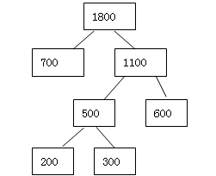
16.关于汇编语言，下列说法错误的是（ D ）。
A、是一种与具体硬件相关的程序设计语言
B、在编写复杂程序时，相对于高级语言而言代码量较大，且不易调试
C、可以直接访问寄存器、内存单元、以及 I/O 端口
D、随着高级语言的诞生，如今已完全被淘汰，不再使用
17．（ A ）是一种选优搜索法，按选优条件向前搜索，以达到目标。当探索到某一步时，发现原先选择并不优或达不到目标，就退回一步重新选择。
A、回溯法 B、枚举法 C、动态规划 D、贪心法
18．1956 年（ A ）授予肖克利（William Shockley）、巴丁（John Bardeen）和布拉顿（Walter Brattain），以表彰他们对半导体的研究和晶体管效应的发现。
A、诺贝尔物理学奖 B、约翰•冯•诺依曼奖
C、图灵奖 D、高德纳奖（Donald E. Knuth Prize）
19．对一个有向图而言，如果每个节点都存在到达其他任何节点的路径，那么就称它是强连通的。例如，右图就是一个强连通图。事实上，在删掉边（ A ）后，它依然是强连通的。  A、a B、b C、c D、d | 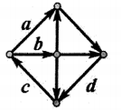
20.从 ENIAC 到当前最先进的计算机，冯•诺依曼体系结构始终占有重要的地位。冯•诺依曼体系结构的核心内容是（ C ）。
A、采用开关电路 B、采用半导体器件
C、采用存储程序和程序控制原理 D、采用键盘输入

二、问题求解（共 2 题，每题 5 分，共计 10 分）
1.每份考卷都有一个 8 位二进制序列号。当且仅当一个序列号含有偶数个 1 时，它才是有效的。例如，00000000、01010011 都是有效的序列号，而 11111110 不是。那么，有效的序列号共有__128 _个。
【分析】：含1的个数分别为0、2、4、6、8。
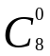 + 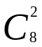 + 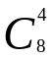 +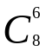 +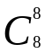 =1+28+70+28+1=128

2.定义字符串的基本操作为：删除一个字符、插入一个字符和将一个字符修改成另一个字符这三种操作。将字符串 A 变成字符串 B 的最少操作步数，称为字符串 A 到字符串 B 的编辑距离。字符串"ABCDEFG"到字符串"BADECG"的编辑距离为__3_。
【分析】： 删除A 得出 BCDEFG
BCDEFG 将C替换成A 得出 BADEFG
BADEFG 将F替换成C 得出BADECG

三、阅读程序写结果（共 4 题，每题 8 分，共计 32 分）
1、【常规程序阅读】
Var
n, m, i, ans : Integer;
Begin
Readln(n, m);
ans := 0;
i := n;
While i <= m Do
Begin
ans := ans + i;
Inc(i);
End;
Writeln(ans);
End.

输入：10 20
输出：___165_______
【分析】ans=10+11+12+……+20=(（11+20）/2)×11=165

2、【字符串处理】
Var
map, tel : String;
i : Integer;
Begin
map := '22233344455566677778889999';
Readln(tel);
For i := 1 To Length(tel) Do
If (tel[i] >= '0') AND (tel[i] <= '9')
Then Write(tel[i]) //数字原样输出
Else //字母表中第i字母则输出map中第几个数字
If (tel[i] >= 'A') AND (tel[i] <= 'Z')
Then Write(map[Ord(tel[i]) - Ord('A') + 1]);
End.

输入：CCF-NOIP-2011
输出：__22366472011_______________
【分析】字符串 map[i]中i及对应的数字

3、【常规程序阅读】
Const
SIZE = 100;
Var
n, i, sum, x : Integer;
a : Array[1..SIZE] Of Integer;
Begin
Readln(n);
FillChar(a, SizeOf(a), 0);
For i := 1 To n Do
Begin
Read(x);
Inc(a[x]);
End;
i := 0;
sum := 0;
While sum < (n DIV 2 + 1) Do
Begin
Inc(i);
sum := sum + a[i];
End;
Writeln(i);
End.

输入：
11
4 5 6 6 4 3 3 2 3 2 1
输出：_____3______
【分析】数组a[i]值
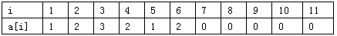

4、【递归】
Var n, m : Integer;
Function solve(n, m : Integer) : Integer;
Var i, sum : Integer;
Begin
If m = 1 Then
Begin
solve := 1;
Exit;
End;
sum := 0;
For i := 1 To n - 1 Do
sum := sum + solve(i, m - 1);
solve := sum;
End;

Begin
Readln(n, m);
Writeln(solve(n, m));
End.

输入：7 4
输出：_____20_______
【分析】
solve(7, 4)= solve(1, 3)+ solve(2, 3)+……+ solve(6, 3)
solve(1, 3)= solve(1, 2)=0；
solve(2, 3)= 0
solve(2, 2)= solve(1, 1)=1
solve(3, 2)= solve(1, 1)+ solve(2, 1)=2
solve(4, 2)= solve(1, 1)+ solve(2, 1) + solve(3, 1)=3
solve(5, 2)= solve(1, 1)+ solve(2, 1) + solve(3, 1) + solve(4, 1)=4
solve(3, 3)= solve(1, 2)+ solve(2, 2)= solve(2, 2)=1
solve(4, 3)= solve(1, 2)+ solve(2, 2) + solve(3, 2)=3
solve(5, 3)= solve(1, 2)+ solve(2, 2) + solve(3, 2) + solve(4, 2)=6
solve(6, 3)= solve(1, 2)+ solve(2, 2) + solve(3, 2) + solve(4, 2) + solve(4, 2)=10

四、完善程序（前 11 空，每空 2 分，后 2 空，每空 3 分，共计 28 分）
1、（子矩阵）输入一个n1*m1的矩阵a，和n2*m2的矩阵b，问a中是否存在子矩阵和b相等。若存在，输出所有子矩阵左上角的坐标；若不存在输出“There is no answer”。
Const
SIZE = 50;
Var
n1, m1, n2, m2, i, j, k1, k2 : Integer;
a, b : Array[1..SIZE, 1..SIZE] Of Integer;
good, haveAns : Boolean;

Begin
Readln(n1, m1);
For i := 1 To n1 Do
For j := 1 To m1 Do
Read(a[i][j]);
Readln(n2, m2);
For i := 1 To n2 Do
For j := 1 To m2 Do
① read(b[i][j]) ;
haveAns := FALSE;
For i := 1 To n1 - n2 + 1 Do
For j := 1 To ②m1 - m2 + 1 Do
Begin
③ good := true ;
For k1 := 1 To n2 Do
For k2 := 1 To ④m2 Do
If a[i + k1 - 1][j + k2 - 1] <> b[k1][k2] Then
good := FALSE;
If good Then
Begin
Writeln(i, ' ', j);
⑤ haveAns := true ;
End;
End;
If NOT haveAns Then
Writeln('There is no answer');
End.
【分析】此题是枚举法，枚举各中可能——子矩阵问题

2、（大整数开方）输入一个正整数n（1≤n＜10100），试用二分法计算它的平方根的整数部分。
Const
SIZE = 200;
Type
hugeint = Record
len : Integer;
num : Array[1..SIZE] Of Integer;
End;
//len表示大整数的位数;num[1]表示个位、num[2]表示十位,以此类推
Var
s : String;
i : Integer;
target, left, middle, right : hugeint;

Function times(a, b : hugeint) : hugeint; // 计算大整数 a 和 b 的乘积
Var
i, j : Integer;
ans : hugeint;
Begin
FillChar(ans, SizeOf(ans), 0);
For i := 1 To a.len Do
For j := 1 To b.len Do
①ans.num[i + j - 1] := ans.num[i + j - 1] + a.num[i] * b.num[j];
For i := 1 To a.len + b.len Do
Begin
ans.num[i + 1] := ans.num[i + 1] + ans.num[i] DIV 10;
②ans.num[i] := ans.num[i] mod 10;
If ans.num[a.len + b.len] > 0
Then ans.len := a.len + b.len
Else ans.len := a.len + b.len - 1;
End;
times := ans;
End;

Function add(a, b : hugeint) : hugeint; // 计算大整数 a 和 b 的和
Var
i : Integer;
ans : hugeint;
Begin
FillChar(ans.num, SizeOf(ans.num), 0);
If a.len > b.len
Then ans.len := a.len
Else ans.len := b.len;
For i := 1 To ans.len Do
Begin
ans.num[i] := ③ ans.num[i] + a.num[i] + b.num[i];
ans.num[i + 1] := ans.num[i + 1] + ans.num[i] DIV 10;
ans.num[i] := ans.num[i] MOD 10;
End;
If ans.num[ans.len + 1] > 0
Then Inc(ans.len);
add := ans;
End;

Function average(a, b : hugeint):hugeint; // 计算大整数a和b的平均数的整数部分
Var
i : Integer;
ans : hugeint;
Begin
ans := add(a, b);
For i := ans.len DownTo 2 Do
Begin
ans.num[i - 1] := ans.num[i - 1] + ( ④ans.num[i] mod 2 ) * 10;
ans.num[i] := ans.num[i] DIV 2;
End;
ans.num[1] := ans.num[1] DIV 2;
If ans.num[ans.len] = 0
Then Dec(ans.len);
average := ans;
End;

Function plustwo(a : hugeint) : hugeint; // 计算大整数 a 加 2 后的结果
Var
i : Integer;
ans : hugeint;
Begin
ans := a;
ans.num[1] := ans.num[1] + 2;
i := 1;
While (i <= ans.len) AND (ans.num[i] >= 10) Do
Begin
ans.num[i + 1] := ans.num[i + 1] + ans.num[i] DIV 10;
ans.num[i] := ans.num[i] MOD 10;
Inc(i);
End;
If ans.num[ans.len + 1] > 0
Then ⑤ inc(ans.len) ;
plustwo := ans;
End;

Function over(a, b : hugeint) : Boolean; // 若大整数 a > b 则返回 1, 否则返回 0
Var
i : Integer;
Begin
If ( ⑥a.len<b.len ) Then
Begin
over := FALSE;
Exit;
End;
If a.len > b.len Then
Begin
over := TRUE;
Exit;
End;
For i := a.len DownTo 1 Do
Begin
If a.num[i] < b.num[i] Then
Begin
over := FALSE;
Exit;
End;
If a.num[i] > b.num[i] Then
Begin
over := TRUE;
Exit;
End;
End;
over := FALSE;
End;

Begin
Readln(s); //读入的数，已字符串的形式
FillChar(target.num, SizeOf(target.num), 0);
target.len := Length(s);
For i := 1 To target.len Do //字符转换成数字，个位在在数组中下标为1
target.num[i] := Ord(s[target.len - i + 1]) - ⑦ ord('0') ;
FillChar(left.num, SizeOf(left.num), 0);
left.len := 1;
left.num[1] := 1;
right := target;
Repeat
middle := average(left, right);
If over( ⑧times(middle, middle), target )
Then right := middle
Else left := middle;
Until over(plustwo(left), right);
For i := left.len DownTo 1 Do
Write(left.num[i]);
Writeln;
End.

【分析】
【1.状态描述】
（1）大数据：记录型，len表示大整数的位数;num[1]表示个位、num[2]表示十位
Type
hugeint = Record
len : Integer;
num : Array[1..SIZE] Of Integer;
End;
（2）大数据变量：target, left, middle, right : hugeint;
（3）s : String; 读入的数，已字符串的形式
（4）middle是左右两数target, left的均值
【2.算法分析】本题是求大数target的平方根
1.试着取左右两数的平均值middle作为target大数的平方根。初始时left= 1; right = target。
2.比较middle*middle与target大小。
如果middle*middle > target,说明根偏大，下次的平均值middle左边取均值
如果middle*middle < target,说明根偏小，下次的平均值middle右边取均值
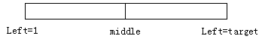
3.是根的判别条件：left值加2 大于右边值right
4.因此涉及的函数有：
average(a, b)// 计算大整数a和b的平均数的整数部分
times(a, b) // 计算大整数 a 和 b 的乘积
over(a, b) // 比较 a b 大小
plustwo(a) // 计算大整数 a 加 2 后的结果

【3.算法设计】求大数target的平方根
1. 初始状态：初始时left= 1; right = target。
2. 状态转移:确定左右两数target, left的均值middle
Repeat
1. 计算大整数left和right的平均数的整数部分为middle
2．计算大整数 middle和middle 的乘积为Mtarget
3. 如果Mtarget > target Then right := middle
否则 left := middle;
Until left+2 > right);

【4.算法设计】计算大整数 a 和 b 的乘积ans即：ans=a×b
Ans，a，b的数据类型为为自定义的记录型hugeint
1. 初始状态：初始时ans =0
2. 状态转移:a的第i位与b的第j位相乘结果是i + j - 1位
ans.num[i + j - 1] := ans.num[i + j - 1] + a.num[i] * b.num[j];
3. 此时ans.num[i]中的数可能有多位数例如789，需要进位调整为1位，采用递推
For i := 1 To a.len + b.len Do
Begin
（1）第i位向i+1位进位：
ans.num[i + 1] := ans.num[i + 1] + ans.num[i] DIV 10;
（2）第i位值： ans.num[i] := ans.num[i] mod 10;
End;
4. 确定积的位数ans.len
If ans.num[a.len + b.len] > 0 Then ans.len := a.len + b.len
Else ans.len := a.len + b.len - 1;

【5.算法设计】计算大整数 a 和 b 的和ans即：ans=a + b
1. 初始状态：初始时ans =0
2. 状态转移: ans的第i位及其进位
（1）求和：ans.num[i] := ans.num[i] + a.num[i] + b.num[i];
（2）进位：ans.num[i + 1] := ans.num[i + 1] + ans.num[i] DIV 10;
（3）i位值：ans.num[i] := ans.num[i] MOD 10;
3. 确定和的位数ans.len
If ans.num[ans.len + 1] > 0 Then Inc(ans.len);

【6.算法设计】计算大整数a和b的平均数的整数部分：ans=(a + b)/2
1. 初始状态：先求和：ans= a + b;
2. 状态转移: ans从高位到低位除2，第i位除2
商ans.num[i] DIV 2，余数ans.num[i] mod 2 ，余数要移到i-1位
For i := ans.len DownTo 2 Do
Begin
（1）余数要移到i-1位
ans.num[i - 1] := ans.num[i - 1] + ( ans.num[i] mod 2 ) * 10;
（2）第i位除2的商： ans.num[i] := ans.num[i] DIV 2;
End;
3. 个位调整：ans.num[1] := ans.num[1] DIV 2;
3. 确定平均数的位数ans.len
If ans.num[ans.len] = 0 Then Dec(ans.len);

【7.算法设计】比较 若大整数 a > b 则返回 1, 否则返回 0
1.比较两数的位数，大的就大
If ( a.len<b.len ) Then
Begin over := FALSE; Exit; End;
2. 如果两数的位数相同，从高位到低位比较
For i := a.len DownTo 1 Do
Begin
If a.num[i] < b.num[i] Then
Begin over := FALSE; Exit; End;
…………
End;

17.2 十七届提高组
一、单项选择题（共20题，每题1.5分。共计30分。每题有且仅有一个正确选项。）
2．字符“A”的ASCII码为十六进制41，则字符“Z”的ASCII码为十六进制的（ B ）。
A．66 B．5A C.50 D.视具体的计算机而定
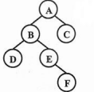
3.右图是一棵二叉树，它的先序遍历是（ A ）。
A.ABDEFC B.DBEFAC
C.DFEBCA D.ABCDEF
7.应用快速排序的分治思想，可以实现一个求第K大数的程序。假定不考虑极端的最坏情况，理论上可以实现的最低的算法时间复杂度为（ C ）。
A.O(n2) B.O(n log n) C.O(n) D.O(1)
【分析】快速排序的思想是基于分治的，每次把大区间分成两个小区间。然而本题要求求第k大数，并没有要全部排序，所以，对于每个大区间，我们只需要将第k大数所在的那个小区间继续排序就可以了。
查找次数T（n）= N+N/2+N/4+...+1 = 2N，所以时间复杂度应该是O(N)。

8.为解决Web应用中的不兼容问题，保障信息的顺利流通，（ D ）制定了一系列标准，涉及HTML、XML、CSS等，并建议开发者遵循。
A.微软 B.美国计算机协会（ACM C.联台国教科文组 织 D.万维网联盟（W3C）

二、不定项选择题（共10题，每题1.5分，共计15分。每题有一个或多个正确选项。多选或少选均不得分。）
1.如果根结点的深度记为1，则一棵恰有2011个叶子结点的二叉树的深度可能是（ CD ）。
A.10 B.11 C.12 D.2011
【注意】最小是12，最大是2011
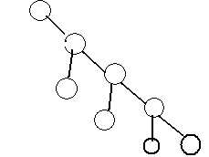
2.在布尔逻辑中，逻辑“或”的性质有（ ABCD ）。
A.交换律：P V Q = Q V P B.结台律：P V ( Q V R ) = ( P V Q ) V R
C.幂等律：P V P = P D.有界律：P V 1 = 1 （1表示逻辑真）
3.一个正整数在十六进制下有100位，则它在二进制下可能有（ AB ）位。
A.399 B.400 C.401 D.404
4.汇编语言（ BC ）。
A.是一种与具体硬件无关的程序设计语言
B.在编写复杂程序时，相对于高级语言而言代码量较大，且不易调试
C.可以直接访问寄存器、内存单元、I/O端口
D.随着高级语言的诞生，如今已完全被淘汰，不再使用
5.现有一段文言文，要通过二进制哈夫曼编码进行压缩。简单起见，假设这段文言文只由4个汉字“之”、“乎”、“者”、“也”组成，它们出现的次数分别为700、600、300、400。那么，“也”字的编码长度可能是（ BC ）。
A.1 B.2 C.3 D.4
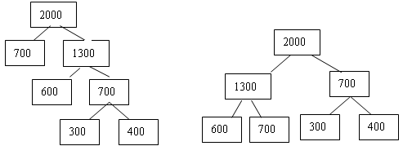
6.生物特征识别，是利用人体本身的生物特征进行身份认证的一种技术。目前，指纹识别、虹膜识别、人脸识别等技术己广泛应用于政府、银行、安全防卫等领域。以下属于生物特征识别技术及其应用的是（ ABD ）。
7.对于序列“7、5、1、9、3、6、8、4”，在不改变顺序的情况下，去掉（ CD ）会使逆序对的个数减少3。
A.7 B.5 C.3 D.6
【分析】逆序对：序列A[1..n]里，对于i<j的A[i]>A[j],则称A[i]与A[j]为一对逆序对。
8.计算机中的数值信息分为整数和实数（浮点数）。实数之所以能表示很大或者很小的数，是由于使用了（ A ）。
A.阶码 B.补码 C.反码 D.较长的尾数
9.对右图使用Dijkstra算法计算S点到其余各点的最短路径长度时，到B点的距离d[B]初始时赋为8，在算法的执行过程中还会出现的值有（ BCD ）。  A.3 B.7 C.6 D.5 | 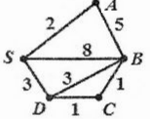
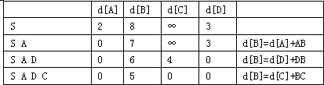

10.为计算机网络中进行数据交换而建立的规则、标准或约定的集合成为网络协议。下列英文缩写中，（ ABC ）是网络协议。
A.HTTP B.TCP/IP C.FTP D.WWW

三、问题求解（共2题，每题5分，共计10分）
1．平面图是可以画在在平面上，且它的边仅在顶点上才能相交的简单无向图。4个顶点的平面图至多有6条边，如右图所示。那么，5个顶点的平面图至多有__9___条边。
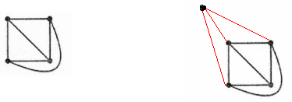
2．定义一种字符串操作，一次可以将其中一个元素移到任意位置。举例说明，对于字符串”BCA”，可以将A移到B之前，变成字符串”ABC”。如果要将字符串”DACHEBGIF”变成”ABCDEFGHI”，最少需要___4___次操作。
【分析】： B移到A后 得出 DABCHEGIF
D移到A后 得出 ABCDHEGIF
H移到G后 得出 ABCDEGHIF
F移到E后 得出 ABCDEFGHI

四、阅读程序写结果（共4题，每题8分，共计32分）
2．【常规程序运行】
Var n : integer;
procedure f2(x, y : integer);
forward;
procedure f1(x, y : integer);
begin
if x < n then f2(y, x + y);
end;
procedure f2(x, y : integer);
begin
write(x, ’ ’);
f1(y, x + y);
end;

begin
readln(n);
f1(0, 1);
end．

输入：30
输出：__1 2 5 13 34__
分析：
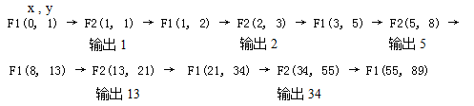

3．【搜素与回溯：深度搜素权最大生成树】
const
V = 100;
var
visited : array[1..v] of boolean;
e : array[1..V, 1..V] of integer;
n, m, ans, i, j, a, b, c : integer;

procedure dfs(x, len : integer);
var I : integer;
begin
visited[x] := true;
if len > ans then ans := len;
for i := 1 to n do
if (not visited[i]) and (e[x, i] <> -1) then
dfs(i, len + e[x, i]);
isited[x] := false;
end;

begin
readln(n, m);
for i := 1 to n do
for j := 1 to n do e[i][j] := -1;
for i := 1 to m do
begin
readln(a, b, c);
e[a][b] := c;
e[b][a] := c;
end;
for i := 1 to n do visited[i] := false;
ans := 0;
for i := 1 to n do dfs(i, 0);
writeln(ans);
end.
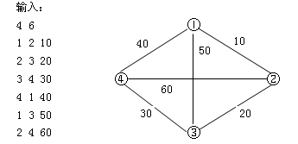
输出：__150___
【1．状态描述】
1. n, m是图的点数可边数； ans最大边数之和
【2．算法设计】深搜求最大值
1. 状态初始化：ans := 0;
2. 以每个点开始深搜 for i := 1 to n do dfs(i, 0);
3. 按编号顺序遍列与i相连的顶点，每深搜一个点长度加边长
visited[x] := true;
for i := 1 to n do
dfs(i, len + e[x, i]);
4. 回溯进行另一种选择：isited[x] := false;
5. 将三条最大的边包含，应该为最优解
【3．模拟运行】

其他
1 3 2 4 ： 130
1 3 4 2 ： 140
1 4 2 3 ： 120
1 4 3 2: 80
……
3 1 4 2： 150 （将三条最大的边包含，应该为最优解）

4.【二进制运算——生成一个二维数组】
Const SIZE = 10000;
LENGTH = 10;
Var sum : longint;
n, m, i, j : integer;
a : array[1..SIZE, 1..LENGTH] of integer;

function h(u, v : integer) : integer;
var ans, i : integer;
begin
ans := 0;
for i := 1 to n do
if a[u][i] <> a[v][i] then inc(ans);
h := ans;
end;

begin
readln(n);
filichar(a, sizeof(a), 0);
m := 1;
repeat
i := 1;
while (i <= n) and (a[m][i] = 1) do inc(i);
if i > n then break;
inc(m);
a[m][i] :=1;
for j := i + 1 to n do
a[m][j] := a[m - 1][j];
until false;
sum :=0;
for i := 1 to m do
for j := 1 to m do sum := sum + h(i, j);
writeln(sum);
end.

输入：7
输出：____57344___
【1.状态描述】
1. a 数组存放 01数据，最低位是a[i,1], 最高位a[i,7]。
2. n设置数组a的列数
【2.算法设计】递推 a 数组生成以上一行为前驱。产生下一行
1. 初始状态：行下标m=1, 列下标为i=1
2. 状态转移：第m+1行数据的生成
（1）前驱状态： m 行从左到右找到第一个0的位置i。
while (i <= n) and (a[m][i] = 1) do inc(i);
（2）第m+1行1——i-1列数据默认为1，第i列设为1
inc(m); a[m][i] :=1;
（3）第m+1行i+1——n列与上一行m相同
for j := i + 1 to n do a[m][j] := a[m - 1][j];
3. 目标状态：当前行有7个1，0000000—1111111共128行
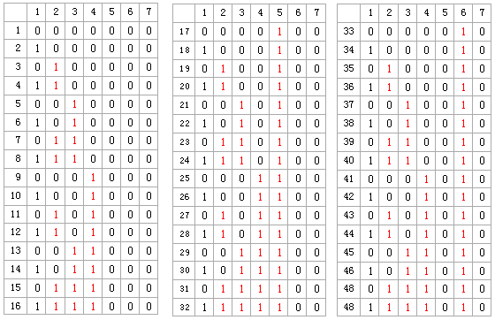
数组a[i,j]第j列的1或0变化规律是2^{j-1}

【3.算法设计】函数：function h(u, v)是比较u行与v行对应列不相同的次数。每一行与其他128行比较。例
第u行第1列a[u,1]=0，1——128行中1列有64个1即有64个不同，
第u行第2列a[u,2]=1，1——128行中2列有64个0即有64个不同，……
第u行第7列a[u,2]=1，1——128行中7列有64个0即有64个不同
因此第u行不同的个数是64×7=448，共有128行即448×128=57344

五．完善程序
2. （笛卡尔树）对于一个给定的两两不等的正整数序列，笛卡尔树是这样的一棵二叉树：首先，它是一个最小堆，即除了根结点外，每个结点的权值都大于父节点的权值；其次，它的中序遍历恰好就是给定的序列。例如，对于序列7、2、12、1、10、5、15、3，下图就是一棵对应的笛卡尔树。现输入序列的规模n（1≤n<100）和序列的n个元素，试求其对应的笛号尔树的深度d(根节点深度为1)，以及有多少个叶节点的深度为d。
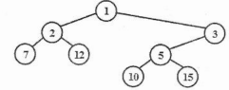
Const SIZE = 100; INFINITY = 1000000;
var
n, maxDeep, num, i : integer;
a : array[1..SIZE] of integer;

procedure solve(1eft, right, deep : integer);
var i, j, min : integer;
begin
if deep > maxDeep then
begin
maxDeep := deep;
num := 1; //num最深（树深）的叶子数
end
else if deep = maxDeep then ①__ num := num + 1_;
min := INFINITY;
for i := 1eft to right do
if min > a[i] then
begin
min := a[i];
②j := I ___;
end;
if left < j then ③_ solve(left, j - 1, deep + 1)__;
if j < right then ④_ solve(j + 1, right, deep + 1)__;
end;

begin
readln(n);
for i := 1 to n do read(a[i]);
maxDeep := 0;
solve(1, n, 1);
writeln(maxDeep, ‘ ’, num);
end.
【1.状态描述】
1. n节点数量, maxDeep最大深度, num最大深度的叶子树.
2. 数组a[1..N]节点值
【2.算法设计】建立树采用分治算法；solve(1eft, right, deep)
1.初始状态： maxDeep := 0; solve(1, n, 1)
2.状态转移：
（1）如果当前深度deep > maxDeep，则最大深度叶子数调整为1，等于要加1
（2）在数组a[1eft]——a[right] 找最小的a[j]即为根
（3）分块处理，分左右两组，深度将加1：deep+1
①递归数组a[j]的左边：a[1eft]—a[j-1]；深度deep+1
solve(left, j - 1, deep + 1)
②递归数组a[j]的右边边：a[j+1]—a[right]；深度deep+1
solve(j + 1, right, deep + 1)
3.目标状态：无法再分组

01 模拟测试

01.1 2014模拟测试一
一、单项选择题（共15题，每题1.5分，共计22.5分；每题有且仅有一个正确选项）
1.计算机处理信息的精度决定于( D ) 。
A)CPU的主频 B)硬盘的容量 C)系统总线的传输速率 D)CPU字长
2．计算机的基本硬件结构一直沿袭( B )设计的框架。
A)比尔·盖茨 B)冯·诺依曼 C)布尔 D)图灵
3.从逻辑功能上讲，计算机主要由( D )､控制器､存储器､输入设备和输出设备组成｡
A)ROM B)I/O C)CPU D)ALU
【分析】ALU ：Arithmetic Logic Unit，算术逻辑单元
4.在衡量存储器容量时,计量单位由小到大的顺序是( C )。
A)KB GB TB B)TB KB GB C)TB GB KB D)KB TB GB
5. 若已知一个栈的入栈顺序是1，2，3，...，n，其输出序列为P1，P2，P3，...，Pn，若P1是n，则Pi是 ( C )
A.i B.n-i C.n-i+1 D.不确定
6.下列( C )不属于计算机病毒的预防。
A)拥有计算机病毒检测扫描器 B)拥有实时监控程序
C)可对未知计算机病毒进行检测 D)对已知的计算机病毒进行检测
7.汉字的区位码､国标码和机内码(又称内码)是3个不同的概念，假设某个汉字的区号是十进制数30､位号是十进制数63，则在PC机中它的十六进制内码是( A )。
A)BEDF B)3E5F C)9EBF D)BOE3
【分析】区位码 国标码 机内码
（1）区位码：以94*94二维表存放汉字字形地址，区号即行号，位号即列号
（2）国标码：又称为“交换码”,也是通过区位码找汉字，国标码=（区位码）₁₆+(2020)₁₆
（3）机内码：针对计算机，也是通过区位码找汉字，机内码=（区位码）₁₆+(A0A0)₁₆
8.文件夹组织是一个有层次的树状结构，其中最顶层的是( C )。
A)我的电脑 B)网上邻居 C)桌面 D)资源管理器
9.( D )是用来在计算机之间进行文件传输。利用该服务不仅可以从远程计算机上获取文件，而且还可以将文件从本地机器传送到远程计算机上。
A)DNS B)NFS C)WWW D)FTP
10､( B )是定期发作的病毒，可用设置 FlashROM 写状态来避免病毒破坏ROM。
A)Melissa B)CIH C)Funlove D)On Half
11.用十六位机器码 1110001010000000 来表示定点整数(最高位为符号位)，当它是原码时表示的十进制真值为-25216；当它是补码时表示的十进制真值是( C )。
A) -12608 B) –7551 C) -7552 D) -25216
12.递归算法的执行过程，一般来说，可先后分成递推和( B )两个阶段
A)回溯 B)回归 C)返回 D)合成
13.查找树中，由根结点到所有其他结点的路径长度的总和称为内部路径长度，而使上述路径长度总和达到最小的树称为( C )。
A)B-树 B)B+树 C)丰满树 D)穿线树
【分析】(1)满二叉树 完全二叉树 丰满树
(2) 平衡树 (3) B树
14.给定数据结构(V,E)，V为结点的有限集合，V={V1,V2,V3,V4,V5,V6,V7,V8}，E是V上关系的集合。E={<V1,V2>, <V3,V4>, <V5,V8>, <V5,V6>, <V1,V3>, <V4,V7>, <V4,V5>, <V2,V4>, <V4,V6>}，则它是( A )。
A)无向图 B)有向图 C)树 D)无回路图
15.､堆是一种特殊的数据结构，( D )是一个堆。
A)19,75,34,26,97,56 B)97,26,34,75,19,56
C)19,56,26,97,34,75 D)19,34,26,97,56,75

二、不定项选择题（共5题，每题1.5分，共计7.5分；每题有一个或多个正确选项）
1. 下列过程的时间复杂度为（ D ）。
procrdure test_3(n:integer)
var I,s:integer;
begin
i:= 0; s;= 0;
while (s<n) do
begin
i++;
s = s + i;
End;
End;
A)O(1) B)O(n) C) O(n²) D) O(sqrt(n))
2．（ AB ）属于NP类问题。
A．存在一个P类问题 B．任何一个P类问题
C．任何一个不属于P类的问题
D．任何一个在（输入规模的）指数时间内能够解决的问题
3. 设X、Y、Z分别代表三进制下的一个数字，若等式XY + ZX = XYX在三进制下成立，那么同样在三进制下，等式 XY * ZX = ( B )也成立。
A. YXZ B. ZXY C. XYZ D.XZY
4. 命题“P→Q”可读做P蕴涵Q，其中P、Q 是两个独立的命题。只有当命题P成立而命题Q不成立时，命题“P→Q”的值为false，其他情况均为true。与命题“P→Q”等价的逻辑关系式是 （ A D ）。
A. ┓P∨Q B. P∧Q C. ┓(P∨Q) D. ┓(┓Q∧P)
5. (17高/2011)对于序列“7、5、1、9、3、6、8、4”，在不改变顺序的情况下，去掉（ CD ）会使逆序对的个数减少3。
A.7 B.5 C.3 D.6
【分析】逆序对：序列A[1..n]里，对于i<j的A[i]>A[j],则称A[i]与A[j]为一对逆序对。

三、问题求解（共2题，每题5分，共计10分）
1.【问题求解】设有质量为1克、3克、9克、27克、81克、…，3^{n}克的砝码各一枚，如果砝码允许放在天平的两边，则用它们来称物体的质量, 最多可称出1克到 3^{n}+3^{n}/2克之间的所有质量，如N=4时，可称出1克到121克之间的所有质量；当M=14时，有14+9+3+1=27，即天平一端放M=14克的物体和9克､3克､1克的砝码,另一端放27克的砝码，即可称出M的质量。当M=518克时，请你写出称出该物体的质量的方法，并用上述所示的等式来表示。
【分析】（1）当M=14时，14化成3进制=（112）₃ =1*3² + 1*3 +2 ，在M这边加 1+3+ 3² 即 1*3² + 1*3 +2 + （1+3+ 3² ）=3³
（2）当M=518克时，518化成3进制=（201012）₃ =2*3⁵ + 3³ +3 +2 在M这边加
1+3 +3⁵ ； 2*3⁵ + 3³ +3 +2 +（ 1+3+ 3⁵ ）= 3⁶ + 3³ + 3²
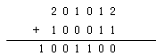
即物体M这边放 1克、 3克、3⁵ 克的砝码，另一边放置3⁶克、 3³克、 3²克的砝码

1.【问题求解】能被3或5或7整除的不超过1000的正整数有多少个？
1000/3 + 1000/5 +1000/7 - 1000/15 - 1000/21 - 1000/35+ 1000/105=543

2. 在圆周上有N个点(N>=6)，在任意两个点之间连一条弦，假设任何三条弦在圆的内部都没有公共点，问这些弦彼此相交能在圆内构成多少个三角形(只要求写出三角形总数的表示式而无需化简)？ 提示：右图是N=6的情况，图中所示的四个三角形从某种意义上说具有一定的代表性。
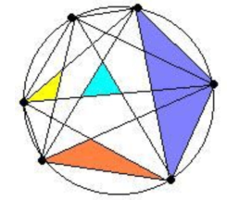

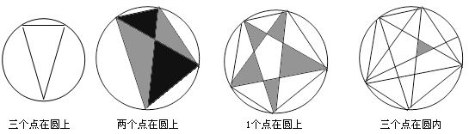
（1）第1种：三个顶点都在圆周上，三角形总数为 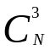
（2）第2种：要满足两个顶点在圆周上，需要任选4个顶点相连，每四个点相连能够形成4个两个顶点都在圆周上的三角形，三角形总数为4*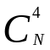
（3）第3种：要满足一个顶点都在圆周上，需要任选5个顶点相连，每5个点相连能够形成5个1个顶点在圆周上的三角形，三角形总数为5*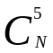
（4）第4种：没有顶点都在圆周上，即三个点都在圆内，需要任选6个顶点相连，每6个点相连能够形成1个1个没有顶点都在圆周上的三角形，三角形总数为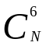
所以三角形的总数为 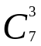+4*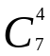+5*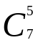 +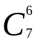 =287

四、阅读程序写结果（共4题，每题8分，共计32分）
1.
Var n,k,s:longint;
begin
n:=1000000000;
k:=0; s:=1;
while s<=n do
begin
k:=k+1; n:=n-s;
s:=s+6*k;
end;
writeln(k);
end.
输出： 1000
【分析】1.程序模拟运行
K | N | S
1 | 10⁹ -1 | 1+6*1
2 | 10⁹ -1-(1+6*1) | 1+6*1+6*2
3 | 10⁹ -1-(1+6*1)-( 1+6*1+6*2) | 1+6*1+6*2+6*3
4 | 10⁹ -1-(1+6*1)-( 1+6*1+6*2)-( 1+6*1+6*2+6*3) | 1+6*1+6*2+6*3+6*4
k | 10⁹ -1-(1+6*1)-……-(1+6*1+6*2+……+6*（k-1）) | 1+6*1+6*2+……+6*k
2. S=1+6+6*2+6*3+……+6*k=1+6*(1+2+3+……+k)= (k+1)³-k³
3. N=10⁹ -(1³-0³+ 2³-1³ + 3³-2³ +……+ k³-(k-1)³ = 10⁹ - k³ < (k+1)³-k³
(1000) ³ >= (k+1)³ , k=1000,

2. 求第 n 个小的数
program yd;
const a: array[1..14] of longint
=(94,32,40,90,99,80,46,21,69,28,64,73,85,54);
Var i, j, k, m,left, right, temp: longint;
begin
m:=8; left:= 1; right:= 14;
while left < right do
begin
k:=a[m]; i:=left; j:=right;
repeat
while k < a[j] do j:=j-1;
while k > a[i] do i:=i+1;
if i <= j then
begin
temp:=a[i]; a[i]:=a[j]; a[j]:=temp;
i:=i+1; j:=j -1
end
until i > j;
if j < m then left:=i;
if i > m then right:=j
end;
writeln(a[m])
end.
输出：___69 ____
【分析】运行过程
1. repeat …… until i>j 功能：以a[m]为界将数组分成左右两半
1.1 while k<a[j] do j:=j-1： a[j]右边比a[8]大，退出时 a[j]<= a[8]
1.2 while k>a[i] do i:=i+1： a[i]左边比a[8]小，退出时 a[i]>= a[8]
1.3 交换a[j]和a[i]，保证a[j]右边比a[8]大，a[i]左边比a[8]小
2. 循环结束时：
if j < m then left:=i
if i > m then right:=j

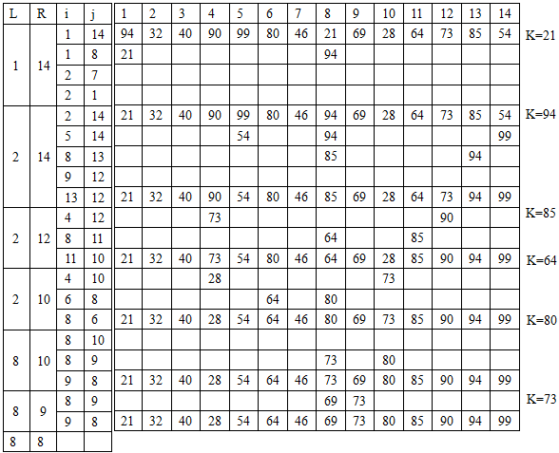
3. 将N转化成二进制，并求(m*n) mod 1023
Var m,n,s:longint;
procedure p1(n:longint);
begin
if n<>0 then
begin
p1(n div 2);
s:=(s*2 + n mod 2 * m) mod 1023;
end
end;
begin
m:=2010; n:=5871; s:=0;
p1(n);
writeln(s);
end.
输出： 405
【算法分析】设C₁ C₂ C₃ C₄ C₅ …… C_{k} 是n mod 2 第1次到最后一次得到的余数,即N转化成二进制值，由于使用递归，第1次得到的余数C₁ 是化成二进制数的最高位，
S₁= C₁ × m
S₂= 2 × C₁ × m + C₂ × m
S₃= 2² × C₁ × m + 2 × C₂ × m+ C₃ × m
S_{k}= 2^{k-1} × C₁ × m + 2 ^{k-1} × C₂ × m+ 2 ^{k-2} ×C₃ × m +……+ C_{k} × m
=（2^{k-1} × C₁ + 2 ^{k-2} × C₂ + 2 ^{k-3} ×C₃ +……+ C_{k}）× m
=n × m

4. 求n×（n-1）×（n-2）×……×（r+1）/ r！中有多少个因子5
program yd;
const maxn =10000;
var i,j,k ,n,r,p,g:longint;
a:array [1..maxn] of longint;
function gcd(m, n: longint): longint; //求m,n的最大公约数
var r: longint;
begin
while n<>0 do
begin
r:=m mod n;
m:=n; n:=r
end;
gcd:=m
end;

begin
n:= 1000; r:=202;
for i:=1 to n-r do a[i]:=n-i+1; //a[1]=n, a[2]=n-1…, a[n-r]=r+1

//计算n×（n-1）×（n-2）×…×（r+1）/ r！，结果任在a[1]—a[ n-r]中
for i:=2 to r do
begin
k:=i;
for j:=1 to n-r do
if gcd(k,a[j]) > 1 then
begin
g:= gcd(k,a[j]);
k:=k div g;
a[j]:=a[j] div g;
if k = 1 then break
end
end;
//计算n×（n-1）×（n-2）×…×（r+1）/ r！结果中有多少个因子5
p:= 1 ; g:=0;
for i:=1 to n-r do
begin
p:=p*a[i];
while p mod 5 = 0 do
begin
p:=p div 5; g:=g+1
end;
p:= p mod 5
end;
writeln(g)
end.
输出： 151
【分析】
函数gcd(m, n); 是求m,n的最大公约数
【1.算法设计】
1. 初始状态：数组a[i]存放的是n、（n-1）、（n-2）、…、（r+1）
a[1]=n, a[2]=n-1…, a[n-r]=r+1
2. 数组a[i]与2——r进行约分，即计算n×（n-1）×（n-2）×…×（r+1）/ r！，结果放入数组a[i]中。
for i:=2 to r do
begin
k:=i;
for j:=1 to n-r do
if gcd(k,a[j]) > 1 then
begin
g:= gcd(k,a[j]);
………………
end
end;
3. 求数组a[i]中因子5的数量
4. 计算因子5的数量
(1)n×（n-1）×（n-2）×…×（r+1）/ r！= n！/ r！/ r！
(2)1000!中包含5因子的数有5×1、5×2、5×3……5×200共计200个即200个含5因子。
(3)上述200个含5因子的数中还有如下形式的数 5×（5×1）、5×（5×2）、5×（5×3）、……即括号中的数还含有1个5的因子的数，属于25×1、25×2、…25×40共计40个即又多出40个含5因子的数
(4) 括号中的数还含有2个5的因子的数5×（5×5×1）、5×（5×5×2）、…属于125×1、125×2、…125×8共计8个即又多出8个含5因子的数
(5) 括号中的数还含有3个5的因子的数5×（5×5×5）属于625×1共计1个即又多出1个含5因子的数
(6) 1000!含有因子5的个数为1000/5 + 1000/25 + 1000/125 + 1000/625=249
(7) 同理202!含有因子5的个数为202/5 + 202/25 + 202/125 =49
(8)输出：249-49*2=151
【注意】与问题求解1对比分析

四、完善程序（前 10 空，每空 2 分，后 6 空，每空 3 分，共计 28 分）
1.本程序从两个已知字符串STRL和STR2中，找出它们的所有最长的公共子串的个数及最长公共子串的长度。如果字符串 STR1和 STR2没有公共子串，约定最长公共子串的个数和最长公共子串的长度均为0。
PROGRAM CHU8_5;
VAR COUNT,LEN,LEN1,LEN2,K,J,I,P:LONGINT;
STR,STR1,STR2:STRING;
BEGIN
WRITE('INPUT A STRING:'); READLN(STR1);
WRITE('INPUT A STRING:'); READLN(STR2);
COUNT:=0;
LEN1:=LENGTH(STR1); LEN2:=LENGTH(STR2);
IF LEN1<LEN2 THEN //保证str1长度大于str2
BEGIN
LEN:=LEN1; LEN1:=LEN2; LEN2:=LEN;
STR:=STR1; STR1:=STR2; STR2:=STR
END;
FOR J:=LEN2 DOWNTO 1 DO {从可能最长子串开始寻找 } 可能最长的子串为str2
BEGIN //找长度为j的子串
FOR K:=1 TO ① len2-J+1 DO {K为子串STR2的开始位置}
FOR I:=1 TO ②len1-J+1 DO {I为子串STR1的开始位置}
BEGIN //两个子串进行比较，是否有长为J的公共子串
P:=0; //p公共子串的个数，J子串长度
WHILE (P<J) AND ③str2[k+p]=str[i+p] DO P:=P+1;
IF ④ p=J THEN COUNT:=COUNT+1
END;
IF (COUNT>0 ) THEN BREAK
END;
WRITE('MAXLEN=');
IF COUNT=0 THEN WRITELN(0) ELSE WRITELN ( ⑤ J );
WRITELN('THE NUMBER OF LONGEST SUBSTRING IS ',COUNT)
END.
【1.算法分析】
1. 本题不是采用动态规划，而是枚举法，
2. 从大到小查找是否含有长度为j的公共子串，如果没有则将公共子串j减1
3. 查找子串的方法是在STR2取一段长为j的子串，判断在STR1中是否存在该子串
【2.状态描述】
1. j: STR1 和STR2可能子串长度，先取可能的最大值最大
2. P：两个子符串相同字符数量
3. COUNT：长度为j的公共子串数量总共有多少
4. LEN1 、LEN2是STR1 和STR2字符串长度
【3.算法设计】查找是否含有长度为j的公共子串，（STR2为短字符串）
1. 在STR2取一段长为j的子串，STR2中长度为j的子串数量为K,K也是子串起始符
FOR K:=1 TO ① len2-J+1 DO {K为子串STR2的开始位置}
2. 在STR1取一段长为j的子串，STR1中长度为j的子串数量为i,i也是子串起始符
FOR I:=1 TO ②len1-J+1 DO {I为子串STR1的开始位置}
3. 计算两个子符串相同字符数量P
3.1 初始化P : P:=0;
3.2 计算数量WHILE ③str2[k+p]=str[i+p] DO P:=P+1
3.3 如果P=J说明找到一个当前最长子串，公共子串数量COUNT+1
4. 返回1比较下一子串
5. 如果COUNT>0说明找到最长公共子串，退出循环

2. 以下程序完成对数组每个元素向后移动N个单位。数组元素的下标依次为0到M-1，对任意一个数组元素A[I]而言，它的值移动后将存储在数组元素A[(I+N) MOD M]中。例如，M=10，N=3，移动前数组中存储的数据如下前一行所示，则程序运行后数组中存储的数据如下后一行所示。
0 3 86 20 27 67 31 16 37 42
16 37 42 0 3 86 20 27 67 31
程序清单：
PROGRAM CHU8_6;
CONST MAXM=10000;
VAR I,K,M,N,REST,START,TEMP:LONGINT;
A:ARRAY [0..MAXM] OF LONGINT;
BEGIN
WRITE('INPUT M,N:');
READLN(M,N);
FOR I:=0 TO M-1 DO A[I]:=RANDOM(100);
WRITELN('BEFORE MOVE');
FOR I:=0 TO M-1 DO WRITE(A[I]:5);
WRITELN;
REST:=M; START:=0; // REST剩下没移动的元素个数，START第一个移动元素
WHILE ① REST > 0 DO
BEGIN
K:=START;
REPEAT //找要移入到a[0]的元素下标，例上例中a[7]
K:= (K+N) MOD M ;
UNTIL K<=START;
IF ②K=START THEN
BEGIN
TEMP:=A[K];
REPEAT
A[K]:=A[(M*N+K-N) MOD M];
K:=(M*N+K-N) MOD M;
③dec(rest)
UNTIL K=START;
④a[(k+n) mod m]=temp
END;
⑤inc(start) ;
END;
WRITELN('AFTER MOVE');
FOR I:=0 TO M-1 DO WRITE(A[I]:5);
WRITELN
END.

【1.算法分析】分数据链交换，前后交换数组下标用递推k、（M +K-N) MOD M
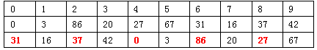
（1）为了防止数组元素重复移动通过分组将数组元素分成几个数据链移动：（M=10，N=4）
第1组数据链：a[0]： a[0] ←a[6] ← a[2] ← a[8] ← a[4] ← a[0]
第2组数据链：a[1]： a[1] ←a[7] ← a[3] ← a[9] ← a[5] ← a[1]

（2）第一步：将a[0]值赋给temp,空出a[0]，
（3）第二步：移动顺序如下： a[6]→a[0]、a[2]→a[6]、a[8]→a[2]、 a[4]→a[8]
（4）第三步：将temp→a[4]
【2.状态描述】
1. M数组长度，N移动单位
2. REST剩下没移动的元素个数，START第一个移动元素即第一个空出的位置
3. K是已经空出的位置下标
【3.算法设计】递推，分组移动。先将最后一个移到start处，再左移N单位移动倒数第二个
1. 初始化状态：
1.1 REST:=M; START:=0;
1.2 START是第一个要空出的位置下标，将a[START]数据暂存给变量Temp
K:=START;
TEMP:=A[K];
2. 状态转移
2.1 K是已经空出的位置下标，即将移动到K处的应该是K的左边第N个即a[K-N]
A[K]:=A[(M +K-N) MOD M ];
K:=(M*N+K-N) MOD M;
2.2 要移动的数据数量减1 ③ dec(rest)
2.3 结束标记：K又到原来START位置
2.4 将第一个暂存的数据Temp移到K的右边第N个位置处
3. 移动下一组数据链，下一组第一个移动元素START位置加1： ⑤ inc(start)

3. 设m叉树采用列表法表示，即每棵子树对应一个列表，表的结构为：子树根顶点的值部分(设为一个字符)和用“( )”括起来的各树的列表(如有子树的话)，各子列表间用“,”分隔。例如下面的三叉树可用表a(b(c,d),e,f(g,h,i))表示。
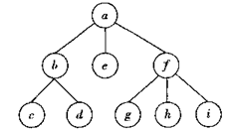
program wsh;
const m=3;
type pointer =^node;
node = record
val: char;
subtree: array [1..m] of pointer
end;
var
i: integer; //i是列表字符串bur的当前下标
buf: string; //bur是列表字符串，bur[i]是字符，bur[i+1]是'(''）'或','
root: pointer;

//生成以空节点S为根的m叉树
procedure maketree(var s: pointer); {由列表生成m叉树}
var k: integer;
begin
① new(s);
s^.val:= buf[i]; //取bur中字符
i:=i+1; //bur下标右移
for k:=1 to m do s^.subtree[k]:=nil;
if buf[i]='(' then //节点S下有子树
begin
k:=1; //K是父节点的子树编号
repeat
i:=i+1; //子树字符是bur[i]
② maketree(s^.subtree[k]); //生成以空节点s^.subtree[k]为根的m叉树
if buf[i] =')' then
begin i:= i + 1; break; end;
k:=k+1;
until ③ buf[i] <>',';
end
end;

//输出以T为根的m叉树
procedure walktree(t:pointer); {由m叉树输出列表}
var i: integer;
begin
if t <> nil then
begin
④ write(t^.val);
if t^.subtree[1] <> nil then
begin
write('(');
for i:=1 to m do
begin
⑤ walktree(t^.subtree[i]);
if (i<>m)and(t^.subtree[i+1] <>nil) then write(',')
end;
write(')')
end
end
end;

begin { main program }
write('input list: ');
readln(buf);
i:=1;
maketree(root);
walktree(root);
writeln
end.
【1.算法分析】
1. 是列表字符串buf格式： 字符 括号或 ，号 字符
2. 从左到右读取buf中字符buf[i]
3. 当下标i指向的buf字符是字母时调用maketree(s), 生成以空节点S为根的m叉树,同时将下标i右移
【2.状态描述】
1. buf是列表字符串； i是列表字符串buf的当前下标
2. maketree 中的K是父节点的子树编号
【3.算法设计】递归生成以空节点S为根的m叉树maketree(var s: pointer)
1. 字符串buf的当前下标i，buf[i]是字符，生成以空节点S为根的m叉树
2. 设置节点S值为buf[i]： s^.val:= buf[i]; //取bur中字符
3. bur下标右移即读取下一字符： i:=i+1;
4. 如果buf当前值为(，说明它的下一字符是字母且是S的儿子，
4.1 K是S的儿子编号，初始为1： k:=1;
4.2 buf下标右移，字符串buf[i]是字母
4.3 递归在生成以S的第K个空节点儿子为根的子树，在递归中再设置该儿子值
maketree(s^.subtree[k]);
4.4 递归回归时buf下标已右移，buf[i]已经不是字母
4.5 buf[i]如果是 , 号，继续生成S的K+1个儿子，返回4.1
4.6 buf[i]如果是）号，以S为根的m叉树生成结束，退出子程序，将buf下标右移

01.2 2014模拟测试二
一、单项选择题（共10题，每题1.5分。共计15分。每题有且仅有一个正确选项。）
1.设a、b、c是三个布尔型(boolean)的变量，则表达式(a∨¬b)∧(b∨¬c)∧(c∨¬a)∧(a∧¬a)∧(b∧¬b)的值（ B ）。
A. 始终为true B. 始终为false
C. 当且仅当c为true时为false D. 当且仅当a与b均为true时为true
E. 依赖于a、b、c三者的值
2.假设用双核CPU运行我们平常编写的信息学竞赛程序，相对于同等规格的单核CPU而言，运行时间（ D ）。
A. 会缩短为原来的1/9 B. 会缩短为原来的1/4
C. 会缩短为原来的1/2 D. 基本没有差别 E. 会比原来略长
【分析】 双核相当于两个人和1个人，如果一件无法分工的事（单任务）即使有两个人其中一个人也只能看另一个人干活干瞪眼
3. 队列适用于下列（ C ）种应用
A. 表达式求值 B. 堆排序算法实现
C. 树的层次遍列算法实现 D. 二叉树中序遍列算法实现
E. 二叉树先序遍列算法实现
【分析】 堆是一种优先队列一般与我们理解的FIFO队列不同
4. 以下说法中，不正确的是 ( D ) 。
A．在同一台PC上可以安装多个操作系统 B．在同一台PC上可以安装多个网卡
C．在PC的一个网卡上可以同时绑定多个IP地址
D．一个IP地址可以同时绑定到多个网卡上
【分析】操作系统是管理计算机系统的各种软、硬件资源，以及提供人机交互的界面。为了使用不同的操作系统，常常在同一台PC上安装多个操作系统。若某一台PC连接了两个网络，便需要为该计算机配置两个IP地址，这两个IP地址可以配置在同一个网卡上，也可以配置在不同的网卡上(前提条件为该PC安装了多个网卡)。但一个IP地址却不可以同时绑定到多个网卡上。因此答案应为D
5.显示存储器VRAM的容量为4MB，每个像素的位数为24位，则显示器的分辨率理论上最高能达到( C )。
A．800×600 B．1024×768 C．1280×1024 D．1600×1200
【分析】显示存储器的计算方法为：显示存储器容量二分辨率×位宽/8，上述显示器的最大分辨率=显示存储器容量/位宽×8=4×1024×1024×8/24=1024×1365<1280×1024，所以该显示器的最大分辨率为1280×10240
6.一个音乐爱好者收藏有100首MP3格式的音乐，这些音乐的编码率都是192Kbps，平均每首音乐的时长为3min，他要通过网络将这些音乐传送给另一个人，假设网络速度恒定为512KB/s，则他传送这些音乐大概需要（ B ）。
A.72s B.843s C.112.5min D.3h48min16s E. 超过24小时
【分析】100 * 192Kb/s * 3min =3456000 Kb/8=432000 KB
432000 KB /(512KB/s) = 843.75s
【分析】储存单位的计算
1. 位（bit比特）、 字节（Byte） 千字节（KB ）兆字节（MB）GB TB
2.速率单位（声音，视频，网络）：
bps <=> bit per second <=> bit/s
Kbps <=> Kbit per second <=> Kbit/s
Mbps <=> Mbit per second <=> Mbit/s
3. 大B小b有区别的，一个是bit，一个是Byte，所以KB和Kb是不一样的，比如说“ADSL宽带512Kb” 当然，现在很多人都混着用了
7. 数组A[0..5,0..6]的每个元素占5个单元，将其按列优先次序存储在起始地址为1000的连续的内存单元中，则元素A[5,5]的地址为 ( A )。
A.1175 B.1180 C.1205 D.1150 E.1145
8. 与二进制数101.01011等值的十六进制数为( D )
A.B B. 5.51 C. A.51 D. 5.58 E. 9.87
9. 128KB的存储器用十六进制表示，它的最大的地址码是( C )
A.10000 B.EFFF C.1FFFF D.FFFFF E.FFFF
【分析】128K=128×（2^10）=2^（7+10)=2^17
10. （十五普）表达式 a*(b+c)-d 的后缀表达式是 ( B )
A. abcd*+- B. abc+*d- C. abc*+d- D. -+*abcd

二、不定项选择题（共10题，每题1.5分，共计15分；每题有一个或多个正确选项）
11．（十五高）最优前缀编码，也称Huffman编码。这种编码组合的特点是对于较频繁使用的元素给与较短的唯一编码，以提高通讯的效率。下面编码组合哪一组不是合法的前缀编码：( B )
A.（00，01，10，11） B.（0，1，00，11）
C.（0，10，110，111） D.（1，01，000，001）
【分析】选择B 0是00的前缀码，这部分是数据结构中哈夫曼编码处的知识。
前缀码: Q是一个序列集合，Q中没有一个元素是另一个元素的前缀 , 则称Q为前缀码.
12．下列有关树的叙述中,叙述正确的是( ABC )
A.在含有n个节点的树中，边数只能是n-1
B.在哈夫曼树中，外部节点的个数比内部节点个数多1
C.完全二叉树一定是平衡二叉树；
D.在二叉树的前序序列中，若结点 u 在结点 v 之前，则 u 一定是 v 的祖先；
D.在二叉树查找树中插入一个新结点，总是插入到叶结点下面；
13.主板是PC机的核心部件，在自己组装PC机时可以单独选购。下面关于目前PC机主板的叙述中，正确的是（ ABC ）
A. 主板上通常包含微处理器插座(或插槽)和芯片组
B. 主板上通常包含存储器(内存条)插座和ROM BIOS
C. 主板上通常包含PCI、IDE和AGP插槽
D. 主板上通常包含CPU
14.下列有关数据存储结构的叙述中，正确的是 （ CD ）
A. 顺序存储方式只能用于存储线性结构
B. 顺序存储方式的优点是存储密度，插入、删除运算效率高
C. 散列表的结点中只包含数据元素自身的信息，不包含任何指针
D. 用邻接矩阵法存储一个图时，在不考虑压缩存储的情况下，所占用的存储空间大小只与图中结点个数有关，而与图的边数无关。
E. 邻接表法只能用于有向图的存储，而邻接矩阵法对于有向图和无向图的存储都适用。
15. 下列说法中正确的有（ AD ）。
A. CPU的基本功能就是执行指令。
B. CPU的主频是指CPU在1秒内完成的指令周期数，主频越快的CPU速度一定越快。
C. 内部构造不同的CPU运行相同的机器语言程序，一定会产生不同的结果。
D. 在一台计算机内部，一个内存地址编码对应唯一的一个内存单元。
E. 数据总线的宽度决定了一次传递数据量的大小，是影响计算机性能的因素之一。
16. 下列哪个（些）是64位处理器 （ ACDE ）
A.Intel Itanium B.Intel Pentium Ⅲ
C.AMD Athlon64 D.AMD Opteron E.IBM Power5
【分析】（1）itanium(安腾)是intel早期开发的纯64位处理器，不能运行32位程序。故未投放于民用市场，只提供给了IBM等大公司用于数据服务器。所以可了解的资料不多。xeon
（2）Pentium 4 Xeon(至强) 是intel公司用于小型服务器的32位处理器，2M缓存，性能强劲稳定，支持最大16路对称多处理器
（3）AMD Athlon64速龙
（4）AMD Opteron(皓龙) 处理器专为服务器、工作站而设计，AMD Opteron（皓龙） 处理器采用具有划时代意义的 AMD64 结构，可以同时支持 32 位或 64 位的计算。
（5）IBM POWER是RISC处理器架构的一种，由IBM设计,POWER3以及随后的POWER系列微处理器均全部实施了64-bit PowerPC架构
（6）RISC:精简指令集（英文：Reduced Instruction Set Computing，缩写：RISC），是计算机中央处理器的一种设计模式
17. 将一个分辨率为800×600的显示器调整为1024×768的分辨率后（调整前与调整后显示器均为最佳显示状态），下列现象中可能会出现的有（ BD ）。
A. 屏幕上原来1cm长的线段变成了1.28cm
B. 屏幕上原来10.24cm长的线段变成了8.00cm
C. 屏幕上原来面积为7.68cm2的图形变成了6.00cm2
D. 屏幕上原来面积为10.24cm2的图形变成了6.25cm2
E. 桌面上原来不到三行的图标排列成了两行
【分析】分辨率越大图像越小，10.24cm× （800/1024）=8.00cm
10.24cm2× （800×600/1024×768）=6.25cm2
18. 以下是关于排序的说法正确的是 ( ABCD ).
A.插入排序、冒泡排序是稳定的 B.选择排序的时间复杂性为O(n²)
C.选择排序、希尔排序、快速排序、堆排序是不稳定的
D.希尔排序、快速排序、堆排序的时间复杂性为O(nlog₂n)
E.快速排序是速度最快的排序
19.下面的前序遍历结果不可能是由一棵排序二叉树产生的有（ BD ）。
A.1、2、3、4、5、6、7、8 B.1、4、3、6、7、8、5、2
C.8、7、6、5、4、3、2、1 D.6、7、8、5、4、3、2、1
E.以上皆错
【分析】排序二叉树的中序遍历为1、2、3、4、5、6、7、8
20. 某算法的问题规模为n时，其基本的操作重复次数可由下式表示，则该算法的时间复杂度为（ B ）。
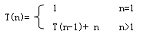
A. O（n） B. O（n^2） C. O（log₂N)） D. O（n log₂N)）
【分析】T(n)=N+(N-1) +(N-2)+…+2+1= O（n^2）

三．问题求解（请在空格处填上答案，每空 5 分，共计 10 分）
1. 某大学的小语种提前招生考试中，某中学共获得5个推荐名额，其中俄语2名，日语2名，西班牙语1名，且俄语和日语必须要有男生参加考试，学校通过选拔定下3男2女五个推荐对象，有多少种不同的推荐方案？
【分析：】加法原理两种情况，有两种：西班牙是男生选或女生选
（1）选西班牙的是男生，有C(1,3)种选法，两个男生选1个选俄语， 1个选日语，有C(1,2)种选法，两个女生1个选俄语， 1个选日语，有C(1,2)种选法
共有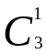 × 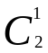 × = 12
（2）选西班牙的是女生，有C(1,2)种选法，剩下4选2学俄语、2个学日语有C(2,4)种选法
共有 × 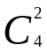 = 12
（3）两种情况共有24种方法

2. 一堆火柴有N根，A、B两人轮流取出。每人每次可以取1 根或2 根，最先没有火柴可取的人为败方，另一方为胜方。如果先取者有必胜策略则记为1，先取者没有必胜策略记为0。当N 分别为100，200，300，400，500 时，先取者有无必胜策略的标记顺序为（回答应为一个由0 和/或1 组成的字符串）。
【分析：】（1）要确保取到第N根（最后一根），必取到第N-3根；要取到第N-3根，必取到第N-3-3根...以此类推，最开始必须取到第N-3*K根，即N除以3的余数。
（2）能不能确保取到最后一根火柴，取决于这个余数是否为1或2（因为规定一次只能取这么多）。如果余数为1，则第一次取1根，以后每次对方取1我取2，对方取2我取1，这样下去肯定可以取到最后一根；如果余数为2，则第一次取2根，以后每次对方取1我取2，对方取2我取1，同上也必然可以取到最后一根；如果余数为0那么就不法保证。
答案：11011

四、阅读程序写结果（共4题，每题8分，共计32分）
1.
Var a,b,c,d,e:longint;
begin
a:=2; b:=3; c:=5; d:=7; e:=11;
a:=(a+b)*c*d*(1 shl e) mod sqr(e);
b:=(a-b)+2*(a-c) mod 13 +3*(a-d) div 17 +4*(a-e) mod 19;
c:=a xor b div c +d and e;
d:=a and b or c and d*e;
e:=a-b+c-d+e;
writeln(e);
end.
【分析：】结果28
a=5*5*7*2048 mod 121=119
b=116+2*114 mod 13 + 3*112 div 17 + 4*108 mod 19 =116 + 7 + 19 +14=156
c=119 xor 156 div 5 + 7 and 11 = 119 xor 31 + 156 and 11=104+3=107
119=01110111 156 =10011100 31=00011111 11=00001011 7=00000111
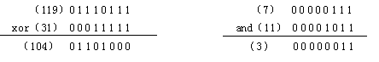
d=119 and 156 or 107 and 7*11=53
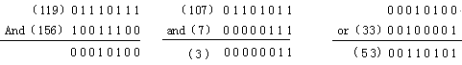
e=119 – 156 + 107 – 53 + 11=28

2.
Var x:string;
i,j,n:integer;
l:array[0..256,0..256] of integer;
begin
readln(x);
n:=length(x);
for i:=1 to n do
for j:=1 to n do
if x[i]=x[n-j+1] then l[i,j]:=l[i-1,j-1]+1
else if l[i-1,j]>l[i,j-1] then l[i,j]:=l[i-1,j]
else l[i,j]:=l[i,j-1];
writeln(l[n,n]);
end.
输入：acbdaebfbgahai
输出： 7
【分析：】
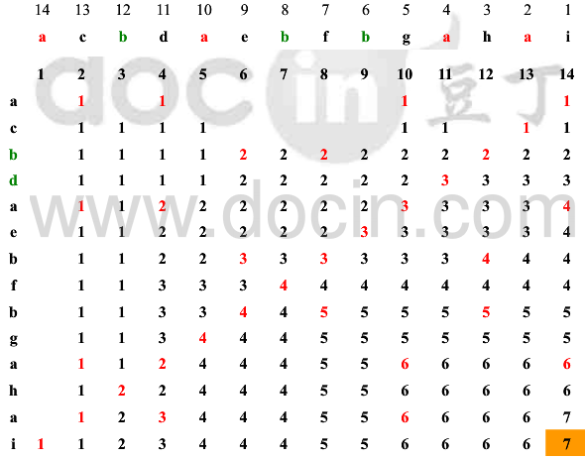

3.
Var s1,s2:string;
procedure work(s1,s2:string);
var p,l:longint;
begin
l:=length(s1);
if l=0 then exit;
p:=pos(s2[1],s1);
work(copy(s1,1,p-1),copy(s2,2,p-1));
work(copy(s1,p+1,L-p),copy(s2,p+1,L-p));
write(s2[1]);
end;

begin
readln(s1);
readln(s2);
work(s1,s2);
end.
输入：4215736
1243576
输出： 4275631
【分析：】树的遍列：树的中序、前序遍列，求后序遍列
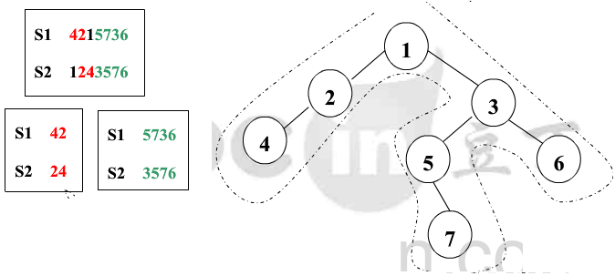
4.
var m,n,s:integer;
function cmn(m,n:integer):integer;
var a:array[0..20] of record
m,n:integer;
end;
i,k,tmp:integer;
begin
tmp:=0; k:=1; a[k].m:=m; a[k].n:=n;
while k>0 DO
if a[k].n=0 then
begin
tmp:=tmp+1;
for i:=1 to k-1 do write(a[i].m:3);
writeln;
k:=k-1; a[k].m:=a[k].m-1;
end else if a[k].m<a[k].n then
begin
k:=k-1; a[k].m:=a[k].m-1;
end else
begin
a[k+1].m:=a[k].m-1;
a[k+1].n:=a[k].n-1;
k:=k+1;
end;
cmn:=tmp;
end;

begin
write('Enter m & n : ');
read(m,n);
s:=cmn(m,n);
writeln('cmn(',m,',',n,')=',s);
end.
输入：4 3
输出：
4 3 2
4 3 1
4 2 1
3 2 1
cmn(4,3)=4

四、完善程序（前 5 空，每空 2 分，后 6 空，每空 3 分，共计 28 分）
1. 波浪数是在一对数字之间交替转换的数，如1212121，双重波浪数则是指在两种进制下都是波浪数的数，如十进制数191919是一个十进制下的波浪数，它对应的十一进制数121212也是一个波浪数，所以十进制数191919是一个双重波浪数。 类似的可以定义三重波浪数，三重波浪数在三种不同的进制中都是波浪数，甚至还有四重波浪数，如十进制300=606（七进制）=363（九进制）=454（八进制）=1A1（十三进制）…，你的任务就是在指定范围内找出双重、三重、四重波浪数。
输入格式： 一行，包含五个用空格隔开的十进制整数，前两个数表示进制的范围（2..32），第三与第四个数表示指定的范围（1..10000000），第五个数为2,3,4中的一个，表示要找的波浪数的重数。
输出格式： 从小到大，以十进制形式输出指定范围内的指定重数的波浪数，一行输出一个数。
样例输入： 10 11 190000 960000 2
样例输出：
191919
383838
575757
767676
959595
uses math;
var i,j,n,min,max,x,y:longint;
s:array[1..10000000] of 0..40; //s[i]记录数i的重数

//将十进制数X转化为K进制数有多少位
function long(x,k:longint):longint;
begin
long:=0;
while x>0 do
begin
inc(long);
① x:=x div k;
end;
end;

//生成波浪数，a,b是两个数字，L是波浪数位数，K是进制，得到的已经转为十进制数
function num(a,b,l,k:longint):longint;
var i:longint;
begin
num:=0;
for i:=1 to l do
if ②odd(i) then
num:=num+a*trunc(power(k,i-1)) //power(a,b)=a^b
else
num:=num+b*trunc(power(k,i-1));
end;

//枚举生成K进制下的所有波浪数
procedure all(k:longint);
var i,j,l,l1,l2,m:longint;
begin
l1:=long(min,k); //将最小数min转换成k进制有多少位
l2:=long(max,k);
for i:=1 to k-1 do //i,j是K进制下重复出现的数字
for j:=1 to k-1 do
if ③i <> j then
for l:=l1 to l2 do
begin
④ m:=num(i,j,l,k); //生成i,j为数字位数为L进制为K的波浪数
if ⑤(m >= min) and (m <= max) then inc(s[m]);
end;
end;

begin
readln(x,y,min,max,n); //x,y表示进制的范围; n波浪数的重数
fillchar(s,sizeof(s),0); //初始数i的波浪重数为0
for i:=x to y do all(i); //求进制i下的波浪数
for i:=min to max do //查看i波浪数的重数
if ⑥ s[i]=n then writeln(i); //输出满足重数是n的波浪数
end.
【1.算法分析】枚举法，
（1）枚举生成规定的所有进制下波浪数
（2）枚举K进制下的两个数i、J，位数为L,枚举生成波浪数
（3）K进制下的波浪数以十进制形式M表示
（4）如果M没有处在规定数的上下限之间则波浪重数加1： inc(s[m])
【2.状态描述】
（1）s[i]记录数i的波浪重数，初始状态为0
（2）n 波浪数的重数
【3.算法设计】枚举生成K进制下的所有波浪数
procedure all(k:longint);
begin
1. 确定转换成k进制下是位数范围L1..L2
2. 枚举K进制下重复出现的数字i,j
3. 生成i,j为数字、位数为L、进制为K的波浪数num(i,j,L,k)
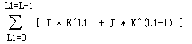
end;
2. 数独游戏在9×9的方格内进行，分为9个3×4的小方格，被称为“区”。数独游戏首先从已经填入数字的格子开始： 数独游戏的目的是根据下列规则，用1至9之间的数字填满空格，一个格子只能填入一个数字： 1. 每个数字在每一行只能出现一次：2. 每个数字在每一列只能出现一次：3. 每个数字在每一区只能出现一次：总结这些规则，即每个数字在每一行、每一列和每一区只能出现一次
样例输入 | 样例输出
3 0 7 0 6 9 0 2 5  0 0 0 0 0 0 0 0 9  0 0 0 3 1 0 0 0 0  0 0 0 0 0 3 0 0 0  6 4 0 7 0 0 0 0 2  7 3 0 5 0 0 4 0 8  0 0 0 8 0 0 6 9 3  0 0 0 9 7 0 1 5 0  0 0 0 1 0 6 0 0 7 | 3 1 7 4 6 9 8 2 5  4 5 6 2 8 7 3 1 9  9 2 8 3 1 5 7 4 6  2 8 5 6 4 3 9 7 1  6 4 1 7 9 8 5 3 2  7 3 9 5 2 1 4 6 8  1 7 2 8 5 4 6 9 3  8 6 3 9 7 2 1 5 4  5 9 4 1 3 6 2 8 7

var g,a,b,c:array[0..8,0..8] of longint;
v:array[0..26,0..9] of boolean;
i,j,x,y,k,t,n:longint;
procedure print; //输出
begin
for i:=0 to 8 do
begin
for j:=0 to 8 do write(g[i,j],' ');
writeln;
end;
close(output);
halt;
end;

//深度搜索，i,j当前正在填充单元格行列号，dep正在填充的第几个单元格
procedure search(i,j,dep:longint);
var k:longint;
begin
if ①dep>n then print;
if j>8 then ②search(i+1,0,dep) //搜索下一行第1个单元格
else if g[i,j]>0 then ③search(i,j+1,dep) //当前单元格以填数，搜索下一单元格
else for k:=1 to 9 do //试探g[i,j]单元格填哪个数
if ④v[a[i,j],k] and v[b[i,j],k] and v[c[i,j],k] then
begin
⑤g[i,j]:=k; //g[i,j]单元格数K
v[a[i,j],k]:=false;
v[b[i,j],k]:=false;
v[c[i,j],k]:=false;
search(i,j+1,dep+1); //深度搜索下一单元格
v[a[i,j],k]:=true; //回溯
v[b[i,j],k]:=true;
v[c[i,j],k]:=true;
g[i,j]:=0;
end;
end;

begin
assign(input,'c:\plx\clever.in'); reset(input);
assign(output,'c:\plx\clever.out'); rewrite(output);
fillchar(v,sizeof(v),true); //初始
for i:=0 to 8 do //
for j:=0 to 8 do
begin
read(g[i,j]);
if g[i,j]=0 then inc(n); //n需要填数的单元格
a[i,j]:=i div 3*3 +j div 3;
b[i,j]:=9+i;
c[i,j]:=18+j;
v[a[i,j],g[i,j]]:=false;
v[b[i,j],g[i,j]]:=false;
v[c[i,j],g[i,j]]:=false;
end;
close(input);
search(0,0,1);
end.
【1.算法分析】深度搜索填充数字
【2．状态描述】
（1）棋盘:g[i,j]是9*9的棋盘方格，
（2）v[0..26,0..9]: V[I,k]=false表示棋盘第i（区或行或列）已经填有数字K
（3）区号a[i,j]=0——8：根据棋盘行列号i,j 计算区号：a[i,j] =i div 3*3 +j div 3
（4）行号b[i,j]=9——17：根据棋盘行号i 计算行号：b[i,j]:=9+i
（5）列号c[i,j]=18——26：根据棋盘列号j 计算列号：c[i,j]:=18+j
【3．状态产生规则】
2.1当前正填充的单元格行列号i,j，正在填充的第dep个单元格
2.2 如果g[i,j]=0说明需要填数，遍列可填充的9个数字K
（1）数字K符合条件，填充g[i,j]:=k;
（2）修改区、行列，表示数字K已经存在
（3）深搜下一单元格行列号i+1,j，填充的第dep+1个单元格
（4）回溯
【4．算法设计】
//深度搜索，i,j当前正在填充单元格行列号，dep正在填充的第几个单元格
procedure search(i,j,dep:longint);
begin
1. 试探各种可能——试探单元格i,j该填的数字K
for k:=1 to 9 do
（1）数字K符合条件：区、行、列上没有该数
2. 计算新状态：填充数字K
（1）棋盘:g[i,j]：=K；
（2）区号：v[a[i,j],k]:=false;
行号：v[b[i,j],k]:=false;
列号v[c[i,j],k]:=false;
3.深度搜索下一单元格行列号i+1,j，填充的第dep+1个单元格
4.回溯，状态还原
5. 终结状态判断：单元格是否已经填充完
if dep>n then print;
end;

01.3 2014模拟测试三
一、单项选择题（共10题，每题1.5分。共计15分。每题有且仅有一个正确选项。）
1.电线上停着两种鸟（A，B），可以看出两只相邻的鸟就将电线分为了一个线段。这些线段可分为两类；一类是两端的小鸟相同；另一类则是两端的小鸟不相同。已知：电线两个顶点上正好停着相同的小鸟，试问两端为不同小鸟的线段数目一定是 （ C ）
A．奇数 B．数目固定 C．偶数 D．可奇可偶

11. 计算机病毒传染的必要条件是( C )。
A.在内存中运行病毒程序 B.对磁盘进行读写操作
C.在内存中运行含有病毒的程序 D.复制文件
7. 组成’教授’（jiao shou ）’副教授’（fu jiao shou ）与’讲师’（ jiang shi）这三个 词的汉字，在GB2312－80字符集中都是一级汉字．对这三个词排序的结果是（ D ）。
A．教授，副教授，讲师 B．副教授，教授，讲师
C讲师，副教授，教授 D．副教授，讲师，教授

1. 一个由8个点，5条（无向）边组成的森林中，有( C )个连通块
A. 1 B. 2 C.3 D.4
【分析】8个顶点的森林有8个连通块，每加一条边，就减少一个连通块，8-5=3

2.“A”和“a”的ASCII码的差值（ C ）
A. 29 B. 28 C.32 D.64

3. 在面向对象技术中，（ D ）不是对象
A．窗口 B．控件 C．菜单项 D．函数 E. 字体
【分析】C++是第一个面向对象的语言 编译器将高级语言转变为目标代码

3. 在一次内存限制为50MB的比赛中，最多能申请一个大小为 （ B ）的类型为longint的数组
A.10^6 B.10^7 C. 10^8 D. 10^9
【分析】integer:32bit; longint:64bit
50* (2^20) * 8 /32 =13107200
4.Windows下批处理文件的扩展名一般是 （ C ）
A. .cpp B. .exe C..bat D.以上都不是
5.在二叉树中，若一棵二叉树至多只有下面的两层上节点的度数可以小于2 ，并且最下层上的结点都集中在该层最左边的若干位置上，则此二叉树成为完全二叉树。现在将有关二叉树的概念推广到三叉树，则一棵有244个节点的完全三叉树的高度是 （ C ）
A. 4 B. 5 C.6 D.7
6.下列关于二叉树遍列叙述中正确的是 （ C ）
A.若一个节点是二叉树的中序最后一个节点，则它必是该二叉树的前序最后一个节点
B．若一个点是某二叉树的前序遍历最后一个结点，则它必是该二叉树的中序遍历的最后一个结点
C．若一个树叶是某二叉树的中序遍历的最后一个结点，则它必是该二叉树的前序遍历最后一个结点
D．若一个树叶是某二叉树的前序最后一个结点，则它必是该二叉树的中序遍历最后一个结点
【分析】
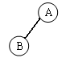

6. （18/2012）地址总线的位数决定了CPU可直接寻址的内存空间大小，例如地址总线为16位，其最大的可寻址空间为64KB。如果地址总线是32位，则理论上最大可寻址的内存空间为（ D ）。
A.128KB B.1MB C.1GB D.4GB
7. 在以下各项中，（ D ）不是CPU 的组成部分。
A.控制器 B.运算器 C.寄存器 D.主板 E.算术逻辑单元(ALU)
8. (多选)通常所说的32位计算机是指（ AB ）
A. cpu字长为32位 B. 能同时处理32位的二进制数
C．可处理的数据长度为32位 D．地址总线的宽度为32位
E. 数据总线的宽度为32位
9. (多选)以下断电之后不能保存数据的有 （ ＡＢE ）
A.内存 B.L1高速缓存 C.CF卡 D.ROM E.寄存器

8. Windows“回收站”占用的是（ D ）中的空间。
A.主存 B.软盘 C.光盘 D.硬盘
9. 程序设计语言的定义一般应包（ B ）几个方面。
A.语法、语义和语句 B.语法、语义和语用
C.语义、语句和语用 D.语法、语用和语句
【分析】程序设计语言包括语法、语义、语用3个方面。
（1）语法表示程序的结构或形式，即表示构成语言的各记号间的组合规则，
（2）语义表示程序的含义，即表示按照各种方法所表示的各个记号的特定含义，
（3）语用表示程序与使用者的关系。
10.在第一趟排序之后，一定能把数据表中最大或最小元素放在其最终位置上的排序算法是（ A ）。
A.冒泡排序 B.基数排序 C.快速排序 D.归并排序

11.在一颗非空二叉树中，叶子节点的总数比度为2的节点总数多（ C ）个。
A.-1 B.0 C.、1 D.2
12、某数码相机的分辨率设定为1600×1200象素，颜色深度为256色，若不采用压缩存储技术，则32M字节的存储卡最多可以存储（ ）张照片。
A.8 B.17 C.34 D.69
【分析】注意与bit区别32×1024×1024×8 / (1600×1200×8) =17.5

1. (多选)关于有权值的无向图最小生成树（我们不妨认为它是一个边（U,V）的集合，以下说法正确的是（ BC ）
A.一个图的最小生成树是唯一的
B.一个图的最小生成树不一定唯一，但任意两个的最小生成树的第K大的边大小相等
C.一个图的最小生成树中必然包含该图中权值最小的边
D.若将题目中的无向图改为有向图。则仍可以在M*LongM的时间内完成

二、问题解答 (每小题10分，共20分)
1．在书架上放有编号为1 ，2 ，．．．，n的n本书。现将n本书全部取下然后再放回去，当放回去时要求每本书都不能放在原来的位置上。例如：n = 3时：原来位置为：1 2 3 放回去时只能为：3 1 2 或 2 3 1 这两种 问题：求当n=5时满足以上条件的放法共有多少种？（不用列出每种放法）
答：44

2．如果一棵m度树中有n1个度为1的结点，n2个度为2的结点，„„有nm个度为m的结点，求该树中叶结点的的个数。

